Local Admin

Pflichtenheft

|  |  |  |  |  |  |
| --- | --- | --- | --- | --- | --- |
| Version | autor | qs | datum | Status | kommentar |
| 1.0 | Tobias Schrottwieser | Nils Brugger | 31.10.2019 | Draft | Erster Entwurf |
| 1.1 | Tobias Schrottwieser | Tobias Weiss | 03.10.2019 | Draft | Kapitel 2-6 |
| 1.2 | Tobias Schrottwieser | Kalian Danzer | 05.10.2019 | Draft | Vervollständigung |
| 2.0 | Tobias Schrottwieser | Nils Brugger | 07.10.2019 | Release | Korrektur und erweiterung |

Inhaltsverzeichnis

1 Einführung 4

2 Zielbestimmung 5

2.1 Muss-Ziele 5

2.1.1 Akzeptanz der Mitarbeiter und Mitarbeiterinnen erreichen 5

2.1.2 Local Admin Online mit einem Account erreichbar zu machen 5

2.1.3 Einen Überblick für Mitarbeiter & Mitarbeiterinnen über die eingetragenen Daten geben 5

2.2 Soll-Ziele 5

2.2.1 Optimierung der verbrauchten Zeit für das Management 5

2.3 Kann-Ziele 6

2.3.1 Prognosen Tool 6

2.3.2 Durch Plug-In erweiterbare Applikation 6

2.4 Nicht-Ziele 6

2.4.1 Das Produkt an andere Restaurants weiterzugeben 6

2.4.2 Ein universell anwendbares Webinterface (Vorlage) zu besitzen 6

2.4.3 Plug-Ins für die Applikation schreiben 6

2.4.4 Local Admin als Desktop Applikation für die Mitarbeiter bereit zu stellen 6

3 Produkteinsatz 7

3.1 Zielgruppe 7

3.1.1 Mitarbeiter 7

3.1.2 Filialleiter 7

3.2 Anwender(-gruppen) 7

3.2.1 Mitarbeiter 7

3.2.2 Administrator 8

4 Produktumgebungen 9

4.1 Benutzerplattform 9

4.1.1 Software 9

4.2 Hardware 9

4.3 Produkt-Schnittstellen 9

4.4 Administratorplattform 10

4.4.1 Software 10

4.4.2 Hardware 10

4.4.3 Orgware 10

4.4.4 Produkt-Schnittstellen 10

6 Produktfunktionen 11

6.1 Administrator Funktionen 11

6.1.1 /LF0010/ Passwort ändern 11

6.1.2 /LF0020/ Mitarbeiter anzeigen 13

6.1.3 /LF0030/ Mitarbeiterdaten abrufen 15

6.1.4 /LF0040/ Mitarbeiter löschen 17

6.1.5 /LF0050/ Benutzergruppe erstellen 19

6.1.6 /LF0060/ Benutzergruppe löschen 21

6.1.7 /LF0070/ Benutzergruppen auflisten 23

6.1.8 /LF0080/ Wert anlegen 25

6.1.9 /LF0090/ Wert löschen 27

6.1.10 /LF0100/ Wert auflisten 29

6.1.11 /LF0110/ Formel anlegen 31

6.1.12 /LF0120/ Formel löschen 33

6.1.13 /LF0130/ Formeln auflisten 35

6.1.14 /LF0140/ Filter anlegen 37

6.1.15 /LF0150/ Filter entfernen 39

6.1.16 /LF0160/ Filter bearbeiten 41

6.1.17 /LF0170/ Filter auflisten 43

6.1.18 /LF0180/ Payroll abrufen 45

6.1.19 /LF0190/ Payroll Einträge eintragen 47

6.1.20 /LF0200/ Payroll Einträge löschen 49

6.1.21 /LF0210/ Payroll Spalte anzeigen 51

6.1.22 /LF0220/ Payroll Spalte hinzufügen 53

6.1.23 /LF0230/ Payroll Spalte löschen 55

6.1.24 /LF0240/ Email abrufen 57

6.1.25 /LF0250/ Email Template ändern 59

6.1.26 /LF0260/ Daten downloaden 61

6.2 Mitarbeiter Funktionen 63

6.2.1 /LF1010/ Mitarbeiter anmelden 63

6.2.2 /LF1020/ Mitarbeiter abmelden 65

6.2.3 /LF1030/ Benutzergruppenrechte anwenden 67

6.3 Sysadmin Funktionen 69

6.3.1 /LF2010/ Lizenz verteilen 69

7 Produktdaten 71

7.1 /LD010/ Benutzerdaten 71

7.2 /LD020/ Payroll Änderung 71

7.3 /LD030/ Gehaltsgruppe 71

7.4 /LD040/ Gruppendaten 71

7.5 /LD050/ Werte-/Formeldaten 71

7.6 /LD060/ Einträge 71

7.7 Entity Relation Model 72

8 Produktleistungen 73

8.1 Verfügbarkeit 73

8.2 Erleichterte Planung 73

8.3 Effizientere Arbeitsvorgänge 73

9 Benutzerschnittstelle 74

10 Qualitätsbestimmung 75

10.1 Unterstützung 75

10.2 Zuverlässigkeit 75

10.3 Einfachheit 75

10.4 Effizienz 75

11 Globale Testfälle 76

11.1 /T010/ Einsteigen & erste Schritte 76

11.2 /T020/ Weitere Schritte 77

11.3 /T030/ Werte & Formeln 78

11.4 /T040/ Systemadministrator 79

12 Entwicklungsumgebung 80

12.1 Hardware 80

12.2 Software 80

13 Vertragsgegenstand 80

13.1 Lieferumfang 80

14 Terminplanung 81

14.1 Projektstrukturplan 81

14.2 Meilensteinplanung 81

15 Glossar 82

# Einführung

Die MitarbeiterInnen in den Burger King Filialen brauchen ein Finanzverwaltungssystem, welches elektronisch, die anfallenden Daten verwaltet. Es ist bereits ein elektronisches Hilfsmittel in Betrieb, jedoch hat dieses einige Designfehler, die zu Performanceproblemen führen. Die eingetragenen Daten werden noch nicht in einer Datenbank gespeichert was zu einigen Fehlern, langen Ladezeiten, sowie langsamer Fehlerbehebung führt. Um das generelle Reporting und Verwalten dieser Reporte der Filialen effizienter und übersichtlicher zu gestalten, möchten wir „Local Admin“ entwickeln. Wir möchten mithilfe von „Local Admin“ das einfach und schnelle Eintragen und Auslesen von Betriebs-relevanten Daten ermöglichen. Dadurch soll es ermöglicht werden mit wenigen Mausklicks, ausführliche Berichte zu erstellen.

Das möchten wir mit Local Admin bieten:

* Eine Weboberfläche, welche von technisch nicht versiertem Personal bedient werden kann.
* Eine Plattform, welche durch nachkommende Entwickler, nach den Bedürfnissen des Arbeitgebers verändert und erweitert werden kann.
* Ein Tool, mit welchem sich anhand bereits eingegebener Daten, zukünftige Ereignisse planen bzw. prognostizieren lassen.
* Ein Tool, welches das Arbeiten mit Daten, durch übersichtliche und schnelle Suche, effizienter gestaltet.
* Ein Tool, welches den Papierverbrauch stark vermindern soll.

Local Admin soll es den Mitarbeitern ermöglichen schnell und effizient Daten, welche vom Benutzer festgelegt wurden, einzutragen. All diese Daten werden dazu in einer Datenbank gespeichert, welche das Verarbeiten und das Veranschaulichen von Daten vereinfacht und vielseitig einsetzbar macht.

# Zielbestimmung

Wir möchten, dass Local Admin das bisherige Management der Daten verbessert. Um das zu erreichen, sind folgende Ziele wichtig:

## Muss-Ziele

### Akzeptanz der Mitarbeiter und Mitarbeiterinnen erreichen

Wir wollen bis 9. Dezember 2019 mit dem Großteil der Arbeit fertig sein und das Produkt unserem Projektauftragsgeber in einer Burger King Filiale überreichen, um Feedback zu eventuellen Verbesserungen sowie allgemeine Rückmeldung einzuholen.

* Es sollen keine interaktionsstörenden Fehler vorhanden sein (Fehler, die die Eingabe oder das Auslesen von Daten stören)
* Es sollen keine Dateninkonsistenzen vorhanden sein -> Alle gespeicherten Daten sollen den „Regeln“ entsprechen

Sollten diese Punkte erfüllt sein wird die effektive Zeit für das Ein- bzw. Nachtragen von Daten sowie das Abrufen von verschiedensten Berichten um bis 30% gesteigert.

### Local Admin Online mit einem Account erreichbar zu machen

Jeder/Jede Mitarbeiter/in kann, sofern Sie einen Account von einem Admin erhalten hat und über einen gültigen Internetanschluss verfügt, von jedem Ort aus auf Local Admin zugreifen. Dies hat den Vorteil, dass keine analogen Hilfsmittel, wie z.B. Ordner mit Unterlagen verwendet werden müssen, um die Arbeitszeiten und Kosten zu planen. Durch die Möglichkeit über das Internet auf Local Admin zuzugreifen, erhält der Nutzer ebenfalls die Möglichkeit jederzeit sich über vergangene Aktivitäten zu informieren. Dies sollte das Arbeiten um ca. 10% effizienter gestalten, da man überall arbeiten kann und nicht erst in die jeweilige Filiale gehen muss, um die Daten einzusehen.

### Einen Überblick für Mitarbeiter & Mitarbeiterinnen über die eingetragenen Daten geben

Local Admin soll den Mitarbeitern und den Mitarbeiterinnen die Möglichkeit geben schnell und einfach einen Überblick über bereits getätigte Aktivitäten zu erhalten. Dieser Vorgang soll ca. nur 30-50 % der Zeit beanspruchen, die es auf dem analogen Weg braucht.

## Soll-Ziele

### Optimierung der verbrauchten Zeit für das Management

Durch die Online Version der administrativen Arbeiten wird das Suchen in Ordnern überflüssig. Damit soll sich eine Zeitersparnis von bis zu 30% ausgehen. Das Ändern von Daten ist ebenfalls um ca. das dreifache effizienter, da das Eintragen mit wenig Aufwand verbunden ist.

## Kann-Ziele

### Prognosen Tool

Durch die, von den Mitarbeitern, eingetragenen bzw. vervollständigten Datensätzen können wir zu Marktforschungszwecken eine Ansicht anbieten, welche die Dateien einem Graph, über eine bestimmte Zeit, geordnet anzeigt. Dies würde das Auswerten der Daten bei eventuellen Meetings um ein Vielfaches schneller gestalten und außerdem sind dadurch Fehler in der Eingabe bzw. Unregelmäßigkeiten leichter zu erkennen.

### Durch Plug-In erweiterbare Applikation

Local Admin kann, durch selbstständig geschriebene Plug-Ins, um Aktionen und Endpunkte

erweitert werden.

## Nicht-Ziele

### Das Produkt an andere Restaurants weiterzugeben

Local Admin ist vor erst nur für 9 Burger King Filialen vorgesehen. Es ist nicht geplant diese

großflächig in Österreich anzuwenden. Ebenfalls ist es nicht vorgesehen diese Software an

weitere Restaurantketten weiterzugeben.

### Ein universell anwendbares Webinterface (Vorlage) zu besitzen

Das Layout, wie es bei Local Admin verwendet wird, ist ausschließlich für Local Admin zu verwenden, und in keinem Fall in einem anderen Projekt.

### Plug-Ins für die Applikation schreiben

Plug-Ins zu entwickeln, welche den Umfang der Website erweitern, um weitere Funktionen zu erstellen, welche je nach Anwendung und Effizienz die Arbeitszeit um bis zu 30% senken könnten.

### Local Admin als Desktop Applikation für die Mitarbeiter bereit zu stellen

Local Admin als Desktop Applikation zu entwickeln würde den Mitarbeitern das Suchen in einem Browser abnehmen und Ladezeiten im Web verhindern. Dies würde eine Zeitersparnis von 5-10 Minuten pro Anwendung sparen.

# Produkteinsatz

## Zielgruppe

### Mitarbeiter

**Anwendungsbereich:** Dateneintragung

**Betriebsbedingung:** Wie im Lastenheft angeführt wird Local Admin die Funktion als individuelles Datensammlungs- und Verwaltungssoftware erfüllen. Weiters wird ein Server verwendet, der das Backend ausführt und mit den Daten der User arbeitet und diese verwaltet. Die Webapplikation funktioniert, sofern man eine intakte und permanente Internetverbindung hat und einen Account mit Rechten vom Administrator zugewiesen bekommen hat.

### Filialleiter

**Anwendungsbereich:** Datenübersicht, Register, Planung und Umstrukturierung

**Betriebsbedingung:** Wie im Lastenheft angeführt wird Local Admin die Funktion als individuelles Datensammlungs- und Verwaltungssoftware erfüllen. Weiters wird ein Server verwendet, der das Backend ausführt und mit den Daten der User arbeitet und diese verwaltet. Die Webapplikation funktioniert, sofern man eine intakte und permanente Internetverbindung hat und eine Lizenz an die Filiale vergeben wurde.

## Anwender(-gruppen)

### Mitarbeiter

Der angemeldete Nutzer hat, je nach angehöriger Benutzergruppe, schon mehr Funktionen. Daher sollte das Layout unserer GUI übersichtlich und einfach strukturiert sein.

Diese Tabelle besagt, welche Fähigkeiten diese Anwendergruppe, nach unserer Einschätzung, benötigt.

|  |  |  |  |  |  |
| --- | --- | --- | --- | --- | --- |
|  | Sehr Schlecht | Schlecht | Ok | Gut | Sehr Gut |
| Allg. EDV-Kenntnisse |  |  |  |  |  |
| Kenntnisse des Backend |  |  |  |  |  |

Diese Tabelle zeigt die bisherigen Eindrücke von Testpersonen auf.

|  |  |  |  |  |  |
| --- | --- | --- | --- | --- | --- |
|  | Sehr Schlecht | Schlecht | Ok | Gut | Sehr Gut |
| Einfachheit der GUI |  |  |  |  |  |
| Potenzial der häufigeren Nutzer |  |  |  |  |  |

### Administrator

Der Systemadministrator hat am meisten Funktionen, darum müssen diese gut auf der Webapplikation eingepasst werden, damit dieser flüssig und ohne Probleme seiner Aktivität als Systemadministrator nachgehen kann.

Diese Tabelle besagt, welche Fähigkeiten diese Anwendergruppe, nach unserer Einschätzung, benötigt.

|  |  |  |  |  |  |
| --- | --- | --- | --- | --- | --- |
|  | Sehr Schlecht | Schlecht | Ok | Gut | Sehr Gut |
| Allg. EDV-Kenntnisse |  |  |  |  |  |
| Kenntnisse des Backend |  |  |  |  |  |

Diese Tabelle zeigt die bisherigen Eindrücke von Testpersonen auf.

|  |  |  |  |  |  |
| --- | --- | --- | --- | --- | --- |
|  | Sehr Schlecht | Schlecht | Ok | Gut | Sehr Gut |
| Einfachheit der GUI |  |  |  |  |  |
| Potenzial der häufigeren Nutzer |  |  |  |  |  |

# Produktumgebungen

## Benutzerplattform

### Software

Um auf die Webapplikation zuzugreifen, wird ein HTML5, CSS & JavaScript-fähiger Webbrowser vorausgesetzt. Zum Beispiel:

* Opera
* Google Chrome

Die Webapplikation ist schnell und zuverlässig für Windows (7 und aufwärts) sowie für Mac zur Benutzung freigestellt. Für Nutzer mit einem Linux System wird nichts garantiert. Es kann jedoch im Grunde jedes Betriebssystem mit einem Webbrowser der HTML5, CSS & JavaScript unterstütz verwendet werden.

## Hardware

Um das einwandfreie Verwenden des Produkts zu gewährleisten, werden diese Systemkomponenten als Minimum vorausgesetzt:

* Funktionsfähige Netzwerkkarte oder Lan-Port
* Internetverbindung
* Eine Mouse wird empfohlen **(OPTIONAL)**
* Intel Pentium 4 oder Aufwärts
* 4GB RAM (32-Bit-Version) oder mehr
* 200MB freier Festplattenspeicher

## Produkt-Schnittstellen

Da die Programmierung der Benutzersupportplattform in der serverseitigen Scriptsprache „PhP“ verläuft, wird eine Schnittstelle zur Datenbank vorausgesetzt. Aufgrund der Übertragung von privaten Informationen (Benutzerdaten) müssen die Daten asynchron verschlüsselt und zwischen den Akteuren (Server und Nutzer) übermittelt werden. Das sichere Protokoll „https“ wird hierfür mittels eines SSL-Zertifikats vervollständigt.

## Administratorplattform

### Software

Um auf die Webapplikation zuzugreifen, wird ein HTML5, CSS & JavaScript-fähiger Webbrowser vorausgesetzt. Zum Beispiel:

* Opera
* Google Chrome

Die Webapplikation ist schnell und zuverlässig für Windows (7 und aufwärts) sowie für Mac zu Benutzung freigestellt. Für Nutzer mit einem Linux System wird nichts garantiert. Es kann jedoch im Grunde jedes Betriebssystem mit einem Webbrowser der HTML5, CSS & JavaScript unterstütz verwendet werden.

### Hardware

Aufgrund des Responsive-Webdesigns kann nicht nur von einem Desktop-PC, sondern auch von beispielsweise einem Smartphone auf die Website zugegriffen werden. Das Gerät muss bestimmte Voraussetzungen erfüllen:

* Funktionsfähige Netzwerkkarte
* Internetverbindung
* Eine Mouse wird empfohlen **(OPTIONAL)**
* Intel Pentium 4 oder neuer
* 4GB RAM (32-Bit-Version) oder mehr
* 200MB freier Festplattenspeicher

### Orgware

Jeder Arbeitsplatz muss mit einem Laptop oder stand PC mit minimal Konfiguration für einen Web-Browser ausgestattet sein. Dieser Browser sollte immer die aktuelle Version von Opera sein.

### Produkt-Schnittstellen

Da die Programmierung der Benutzersupportplattform in der serverseitigen Scriptsprache „PhP“ verläuft, wird eine Schnittstelle zur Datenbank vorausgesetzt. Aufgrund der Übertragung von privaten Informationen (Benutzerdaten) müssen die Daten asynchron verschlüsselt und zwischen den Akteuren (Server und Nutzer) übermittelt werden. Das sichere Protokoll „https“ wird hierfür mittels eines SSL-Zertifikats vervollständigt.

# Produktfunktionen

Hier werden alle Funktionen der verschiedenen Benutzergruppen definiert.

## Administrator Funktionen

Die Administratoren Funktionen beschreib en alle Aktionen, die ein Administrator im Rahmen dieses Produktes ausführen kann.

### /LF0010/ Passwort ändern

#### Funktionsdefinition

|  |  |  |  |
| --- | --- | --- | --- |
| **Funktion** | **Nutzen** | **Aufwand** | **Must Have/**  **Should Have/**  **Nice to Have** |
| |  |  | | --- | --- | | Use Case | Beschreibung | | Name | Passwort ändern | | Art | Anwendungsfall | | Kurzbeschreibung | Der Administrator kann sein altes Passwort durch ein neues Passwort ersetzen. Dies kann er machen sofern er angemeldet ist. | | Auslöser | Der Administrator möchte sein Passwort ändern. | | Ergebnis | Der Administrator hat ein neues Passwort. | | Akteur | Administrator | | Daten | * Passwort * Neues Passwort | | Vorbedingung | Der Administrator muss sein altes Passwort wissen und ein neues Überlegen. | | Nachbereitung | Das neue Passwort wird in der Datenbank gespeichert. Der Administrator kann sein Passwort jederzeit ändern. | | Vorgang | Der Administrator, der sich auf der Website eingeloggt hat, verifiziert auf der Startseite sein neues Passwort, dazu gibt er es zweimal ein. | | Mittel | Mittel | Should Have |

#### Aktivitätsdiagramm

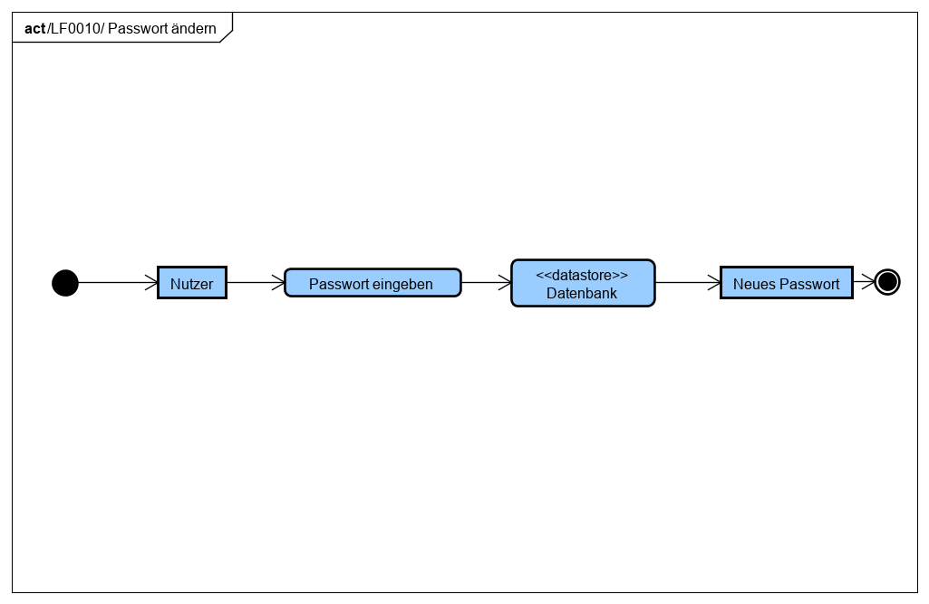

### /LF0020/ Mitarbeiter anzeigen

#### Funktionsdefinition

|  |  |  |  |
| --- | --- | --- | --- |
| **Funktion** | **Nutzen** | **Aufwand** | **Must Have/**  **Should Have/**  **Nice to Have** |
| |  |  | | --- | --- | | Use Case | Beschreibung | | Name | Mitarbeiter anzeigen | | Art | Anwendungsfall | | Kurzbeschreibung | Der Administrator kann alle Nutzer innerhalb seiner Filialen einsehen. Das bedeutet er sieht seine E-Mail-Adresse seine Berechtigungen und seine Berichte. | | Auslöser | Der Administrator möchte sich die Mitarbeiter einer Filiale anzeigen. | | Ergebnis | Der Administrator bekommt eine Liste mit allen seinen Mitarbeitern angezeigt. | | Akteur | Administrator | | Daten | * Filiale * Mitarbeiter | | Vorbedingung | Der Administrator muss den Namen der Filiale wissen. | | Nachbereitung | Es wird nichts im System geändert. | | Vorgang | Der Administrator drückt, sofern er angemeldete ist, auf der Navigationsliste auf den Button „Benutzer“ daraufhin wird er eine Liste aller seiner Mitarbeiter angezeigt. | | Hoch | Gering | Must Have |

#### Aktivitätsdiagramm

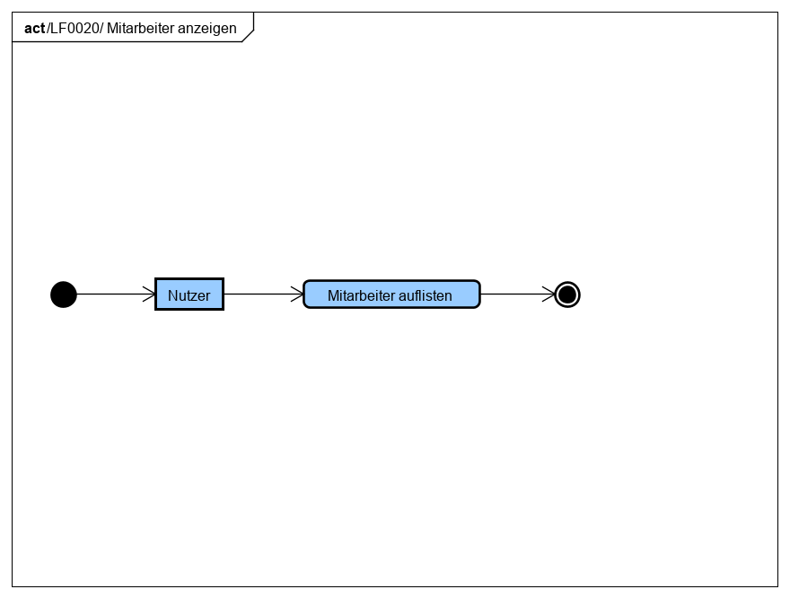

### /LF0030/ Mitarbeiterdaten abrufen

#### Funktionsdefinition

|  |  |  |  |
| --- | --- | --- | --- |
| **Funktion** | **Nutzen** | **Aufwand** | **Must Have/**  **Should Have/**  **Nice to Have** |
| |  |  | | --- | --- | | Use Case | Beschreibung | | Name | Mitarbeiterdaten abrufen | | Art | Anwendungsfall | | Kurzbeschreibung | Der Administrator erhält genauere Informationen über einen einzelnen Mitarbeiter. | | Auslöser | Einzelne Daten der Mitarbeiter abzurufen und einzusehen. | | Ergebnis | Der Administrator erhält die Daten seiner Mitarbeiter. | | Akteur | Der Administrator | | Daten | * Daten des Mitarbeiters | | Vorbedingung | Der Administrator muss sich die Liste seiner Mitarbeiter ausgeben lassen. | | Nachbereitung | Der Administrator kann mit diesen Daten weiterarbeiten. | | Vorgang | Sofern der Administrator angemeldet ist drückt er auf den „Benutzer“ Button nun erhält er eine Auflistung aller seiner Mitarbeiter. In dieser Liste wählt er den Mitarbeiter aus und drückt auf ihn. Der Administrator erhält die Daten des Nutzers. | | Mittel | Gering | Must Have |

#### Aktivitätsdiagramm

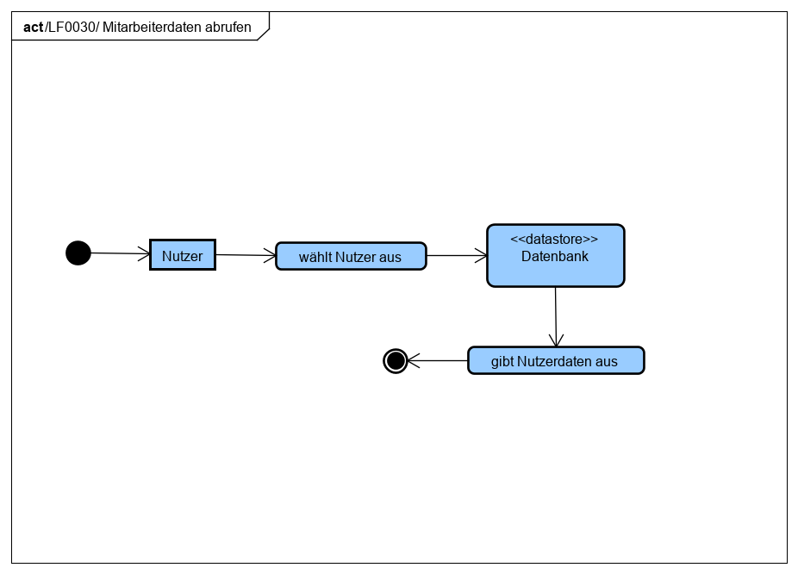

### /LF0040/ Mitarbeiter löschen

#### Funktionsdefinition

|  |  |  |  |
| --- | --- | --- | --- |
| **Funktion** | **Nutzen** | **Aufwand** | **Must Have/**  **Should Have/**  **Nice to Have** |
| |  |  | | --- | --- | | Use Case | Beschreibung | | Name | Mitarbeiter löschen | | Art | Anwendungsfall | | Kurzbeschreibung | Der Administrator kann einen Benutzer aus dem System löschen. | | Auslöser | Der Administrator möchte einen Benutzer aus dem System löschen. Zum Beispiel weil ein Mitarbeiter entlassen wurde. | | Ergebnis | Ein Benutzer wurde aus dem System gelöscht. | | Akteur | Administrator | | Daten | * Name des Mitarbeiters | | Vorbedingung | Der Administrator muss sich die Liste der Mitarbeiter anzeigen lassen und anschließend den Benutzer auswählen, um ihn zu löschen. | | Nachbereitung | Der Administrator kann jederzeit einen neuen Mitarbeiter hinzufügen. | | Vorgang | Der Benutzer ist angemeldet und besitzt die Rechte zum Löschen. Der Administrator drückt auf den „Benutzer“ Button. Im nächsten Schritt öffnet sich eine Liste in welcher der Administrator seine Mitarbeiter aufgelistet sieht. Er drückt nun rechts auf ein „Mülleimer“ Symbol, um das Profil des Mitarbeiters zu löschen. | | Hoch | Gering | Must Have |

#### Aktivitätsdiagramm

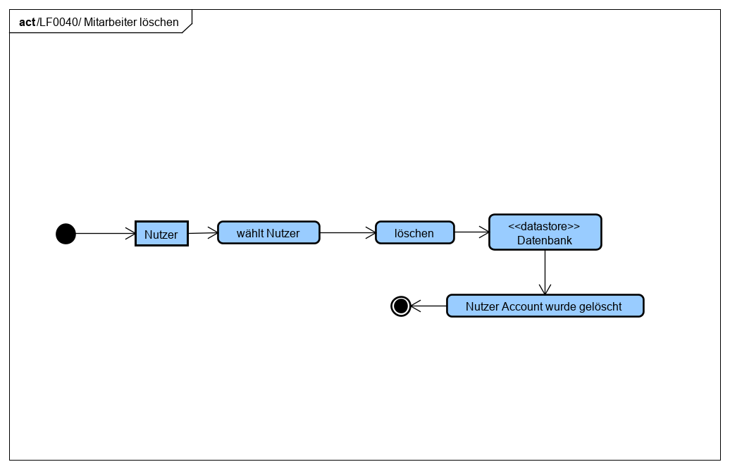

### /LF0050/ Benutzergruppe erstellen

#### Funktionsdefinition

|  |  |  |  |
| --- | --- | --- | --- |
| **Funktion** | **Nutzen** | **Aufwand** | **Must Have/**  **Should Have/**  **Nice to Have** |
| |  |  | | --- | --- | | Use Case | Beschreibung | | Name | Benutzergruppe erstellen | | Art | Anwendungsfall | | Kurzbeschreibung | Der angemeldete Administrator kann eine neue Benutzergruppe erstellen mit neu kombinierten Rechten, um diese an einen Mitarbeiter zu vergeben. | | Auslöser | Der Administrator möchte eine neue Benutzergruppe erstellen welche Probleme lösen können, die von anderen Gruppen nicht lösbar sind. | | Ergebnis | Es gibt eine neue Benutzergruppe mit verschiedenen Rechten. | | Akteur | Administrator  Mitarbeiter | | Daten | * Name der neuen Benutzergruppe * Rechte der Gruppe | | Vorbedingung | Der Administrator muss wissen welche Rechte er der Gruppe geben möchte und wie er die neue Gruppe nennen möchte. | | Nachbereitung | Der Administrator kann diese Gruppen wieder löschen und Neue erstellen. | | Vorgang | Der Benutzer hat die rechte und ist angemeldet drückt auf den „Gruppen“ Button nun öffnet sich die Liste mit allen seinen Gruppen. Er scrollt nun runter und findet am Ende der List einen Button welcher „Neue Gruppe“ heißt. Der Administrator drück auf „Neue Gruppe“ es öffnet sich ein Fenster in diesem Fenster gibt er eine neue Gruppenbezeichnung ein und legt die Rechte der Gruppe fest. | | Hoch | Hoch | Must Have |

#### Aktivitätsdiagramm

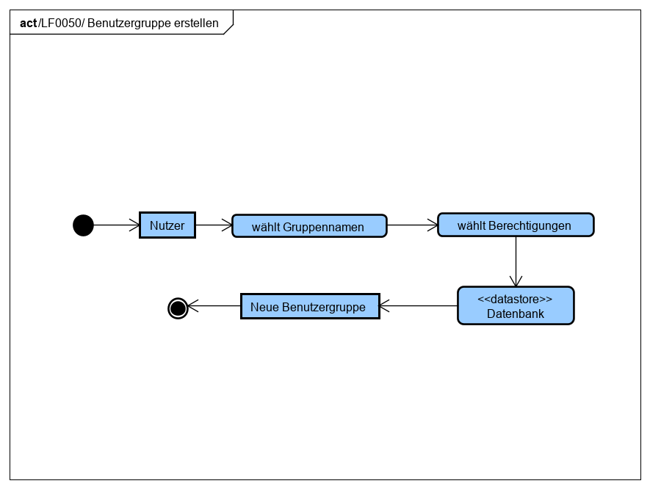

### /LF0060/ Benutzergruppe löschen

#### Funktionsdefinition

|  |  |  |  |
| --- | --- | --- | --- |
| **Funktion** | **Nutzen** | **Aufwand** | **Must Have/**  **Should Have/**  **Nice to Have** |
| |  |  | | --- | --- | | Use Case | Beschreibung | | Name | Benutzergruppe löschen | | Art | Anwendungsfall | | Kurzbeschreibung | Der Benutzer kann, sofern er angemeldet ist, einen Mitarbeiter auf Wunsch löschen. | | Auslöser | Der Administrator benötigt eine Benutzergruppe nicht mehr. | | Ergebnis | Eine Benutzergruppe wurde aus dem System gelöscht. | | Akteur | Administrator | | Daten | * Name der Benutzergruppe | | Vorbedingung | Es muss eine Benutzergruppe vorhanden sein die gelöscht werden kann. | | Nachbereitung | Der Administrator kann neue Gruppen erstellen und diese wieder löschen. | | Vorgang | Der Administrator drückt auf den „Gruppe“-Button. Im nächsten Schritt öffnet sich eine Liste in welcher er seine Gruppen aufgelistet sieht. Er drückt nun rechts auf ein „Mülleimer“ Symbol, um seine gesuchte Gruppe zu löschen. | | Mittel | Gering | Must Have |

#### Aktivitätsdiagramm

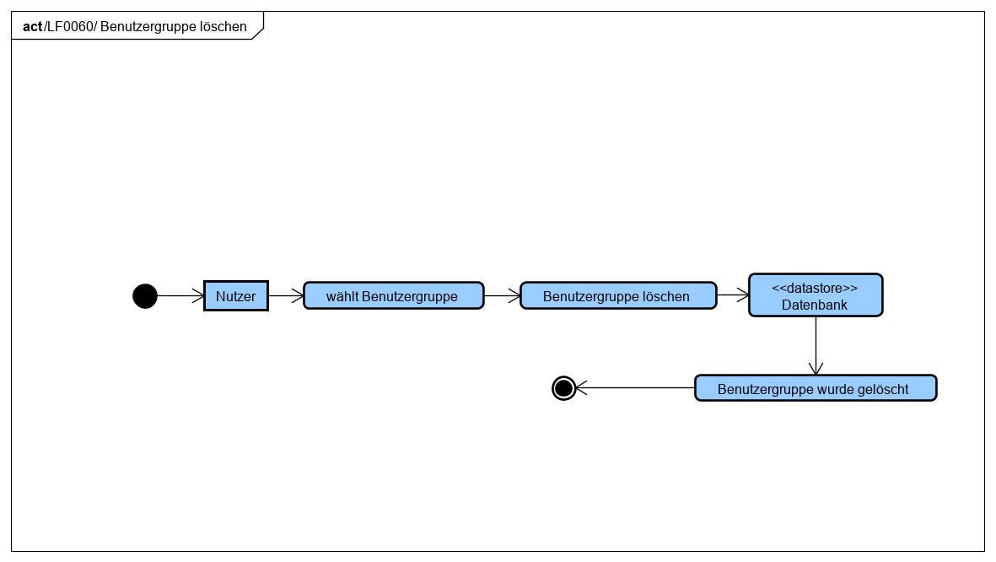

### /LF0070/ Benutzergruppen auflisten

#### Funktionsdefinition

|  |  |  |  |
| --- | --- | --- | --- |
| **Funktion** | **Nutzen** | **Aufwand** | **Must Have/**  **Should Have/**  **Nice to Have** |
| |  |  | | --- | --- | | Use Case | Beschreibung | | Name | Benutzergruppen auflisten | | Art | Anwendungsfall | | Kurzbeschreibung | Der Administrator kann sich die Benutzergruppen ansehen. | | Auslöser | Der Administrator möchte seine Benutzergruppen einsehen. | | Ergebnis | Der Administrator sieht alle erstellten Benutzergruppe. | | Akteur | Administrator | | Daten | * Benutzergruppen | | Vorbedingung | Es müssen Benutzergruppen vorhanden sein. | | Nachbereitung | Der Administrator kann mit den Gruppen weiterarbeiten. | | Vorgang | Der angemeldete Administrator drückt auf den „Gruppen“ Button nun öffnet sich die Liste mit allen seinen Gruppen. | | Mittel | Mittel | Must Have |

#### Aktivitätsdiagramm

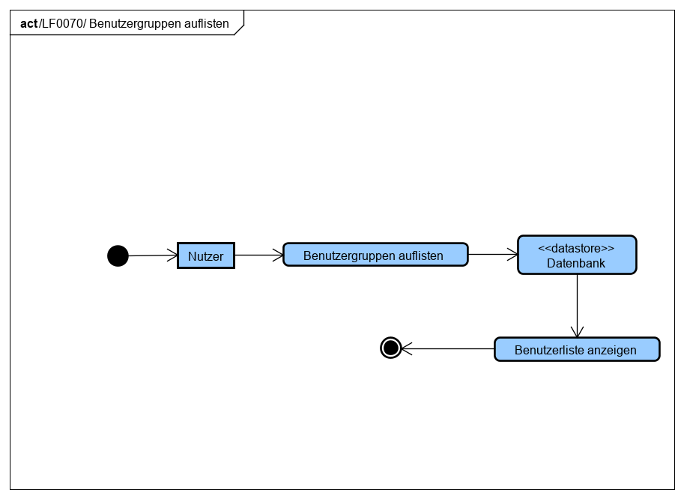

### /LF0080/ Wert anlegen

#### Funktionsdefinition

|  |  |  |  |
| --- | --- | --- | --- |
| **Funktion** | **Nutzen** | **Aufwand** | **Must Have/**  **Should Have/**  **Nice to Have** |
| |  |  | | --- | --- | | Use Case | Beschreibung | | Name | Wert anlegen | | Art | Anwendungsfall | | Kurzbeschreibung | Der Administrator kann neue Werte in seinen Tabellen sehen das können z.B. Das Bruttoeinkommen sein oder die Überstunden von Mitarbeitern. | | Auslöser | Der Administrator möchte neue Werte im System haben, um sich mehr bzw. genauere Datensätze auszugeben. | | Ergebnis | Der Administrator hat mehr Wert welche ausgelesen werden können. | | Akteur | Administrator | | Daten | * Name des neuen Wertes * Beschreibung des Wertes * Muss der Wert täglich eingetragen werden | | Vorbedingung | Der Administrator muss einen neuen Wert im System haben. | | Nachbereitung | Der Administrator kann neuen Werte erstellen bzw. alte Werte löschen. | | Vorgang | Der angemeldete Administrator drückt in der Navigationsliste auf den Button „Werte“. Nun ändert sich die Seite und es wird eine Liste mit allen Werten angezeigt. Im nächsten Schritt drückt der Administrator auf den Button „Neuer Wert“ . Es öffnet sich eine neue Seite, auf welcher er den Namen des neuen Wertes eingibt, kann und er eine Beschreibung hinzufügt. | | Hoch | Hoch | Must Have |

#### Aktivitätsdiagramm

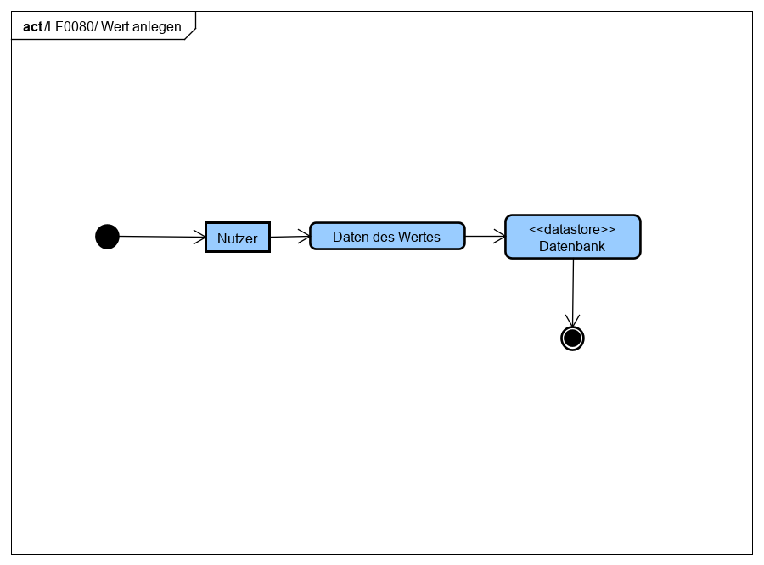

### /LF0090/ Wert löschen

#### Funktionsdefinition

|  |  |  |  |
| --- | --- | --- | --- |
| **Funktion** | **Nutzen** | **Aufwand** | **Must Have/**  **Should Have/**  **Nice to Have** |
| |  |  | | --- | --- | | Use Case | Beschreibung | | Name | Wert löschen | | Art | Anwendungsfall | | Kurzbeschreibung | Der Administrator kann einen gesetzten Wert löschen. | | Auslöser | Der Administrator möchte einen Wert im System löschen. | | Ergebnis | Der Administrator hat einen Wert aus dem System gelöscht. | | Akteur | Administrator | | Daten | * Name des Wertes | | Vorbedingung | Es müssen bereits Werte vorhanden sein. | | Nachbereitung | Der Administrator kann neue Werte erstellen und anschließend wieder löschen. | | Vorgang | Der angemeldete Administrator drückt in der Navigationsliste auf den Button „Werte“. Nun ändert sich die Seite und es wird eine Liste mit allen Werten angezeigt. Der Administrator drückt nun rechts auf den roten „Mülleimer“-Button daraufhin wird der Wert gelöscht. | | Hoch | Gering | Must Have |

#### Aktivitätsdiagramm

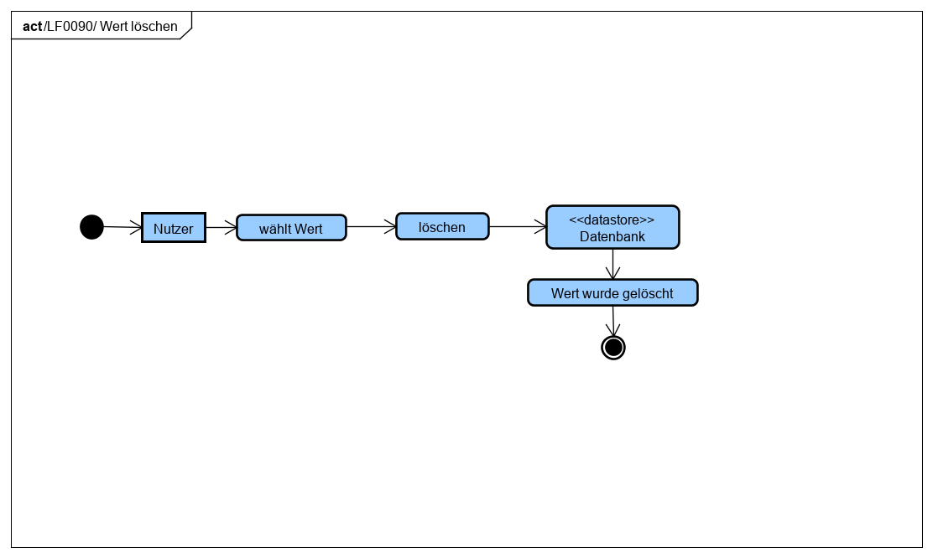

### /LF0100/ Wert auflisten

#### Funktionsdefinition

|  |  |  |  |
| --- | --- | --- | --- |
| **Funktion** | **Nutzen** | **Aufwand** | **Must Have/**  **Should Have/**  **Nice to Have** |
| |  |  | | --- | --- | | Use Case | Beschreibung | | Name | Wert auflisten | | Art | Anwendungsfall | | Kurzbeschreibung | Der Administrator sieht seine Werte ein. | | Auslöser | Der Administrator möchte seine Werte einsehen. | | Ergebnis | Der Administrator hat Kenntnis über seine bestehenden Werte erhalten. | | Akteur | Administrator | | Daten | * Die Werte | | Vorbedingung | Der Administrator muss schon Wert erstellt haben. | | Nachbereitung | Der Administrator kann die Werte löschen. | | Vorgang | Der angemeldete Administrator drückt in der Navigationsliste auf den Button „Werte“. Nun ändert sich die Seite und es wird eine Liste mit allen Werten angezeigt. | | Mittel | Mittel | Must Have |

#### Aktivitätsdiagramm

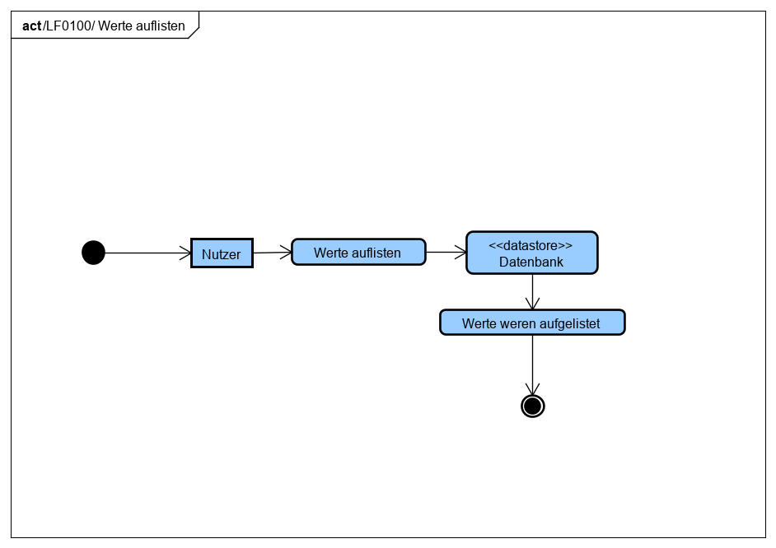

### /LF0110/ Formel anlegen

#### Funktionsdefinition

|  |  |  |  |
| --- | --- | --- | --- |
| **Funktion** | **Nutzen** | **Aufwand** | **Must Have/**  **Should Have/**  **Nice to Have** |
| |  |  | | --- | --- | | Use Case | Beschreibung | | Name | Formel anlegen | | Art | Anwendungsfall | | Kurzbeschreibung | Der Administrator kann sich aus Werten neue Werte errechnen lassen, diese Kombination aus Werten wird Formel genannt. | | Auslöser | Der Administrator möchte aus bereits bestehenden Werten eine Formel erstellen, um sich neue Daten ausgeben zu lassen. | | Ergebnis | Der Administrator hat einen neuen Datensatz aus kombinierten Werten, welche er sich ausgeben kann. | | Akteur | Administrator | | Daten | * Kombination der Werte | | Vorbedingung | Es müssen Werte bestehen. | | Nachbereitung | Es können Formeln vom Administrator gelöscht werden. | | Vorgang | Der angemeldete Administrator drückt in der Navigationsliste auf den Button „Werte“. Nun ändert sich die Seite und es wird eine Liste mit allen Werten angezeigt. Nun drückt der Administrator auf den „Neue Formel“ Button, nun wählt der Administrator zwei Werte aus, aus welchen er sich eine Formel zusammenstellt. | | Hoch | Hoch | Must Have |

#### Aktivitätsdiagramm

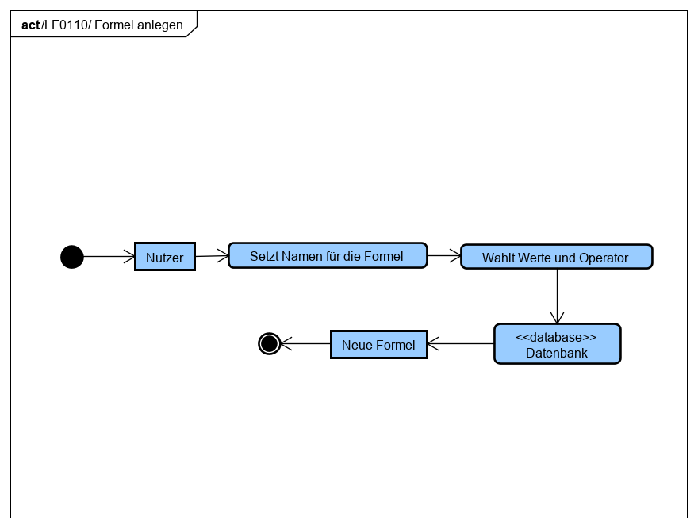

### /LF0120/ Formel löschen

#### Funktionsdefinition

|  |  |  |  |
| --- | --- | --- | --- |
| **Funktion** | **Nutzen** | **Aufwand** | **Must Have/**  **Should Have/**  **Nice to Have** |
| |  |  | | --- | --- | | Use Case | Beschreibung | | Name | Formel löschen | | Art | Anwendungsfall | | Kurzbeschreibung | Der Administrator kann eine vorhandene Formel löschen. | | Auslöser | Der Administrator möchte eine nicht mehr benötigte oder falsche Formel löschen. | | Ergebnis | Es wurde eine Formel aus dem System gelöscht. | | Akteur | Administrator | | Daten | * Die Formel | | Vorbedingung | Es muss eine Formel vorhanden sein. | | Nachbereitung | Es können neue Formeln erstellt werden. | | Vorgang | Der angemeldete Administrator drückt auf den „Werte“ Button, um die Liste der Formeln zu erhalten. Er drückt nun recht auf den „Mülleimer“ Button, um die Formel zu löschen. | | Mittel | Gering | Must Have |

#### Aktivitätsdiagramm

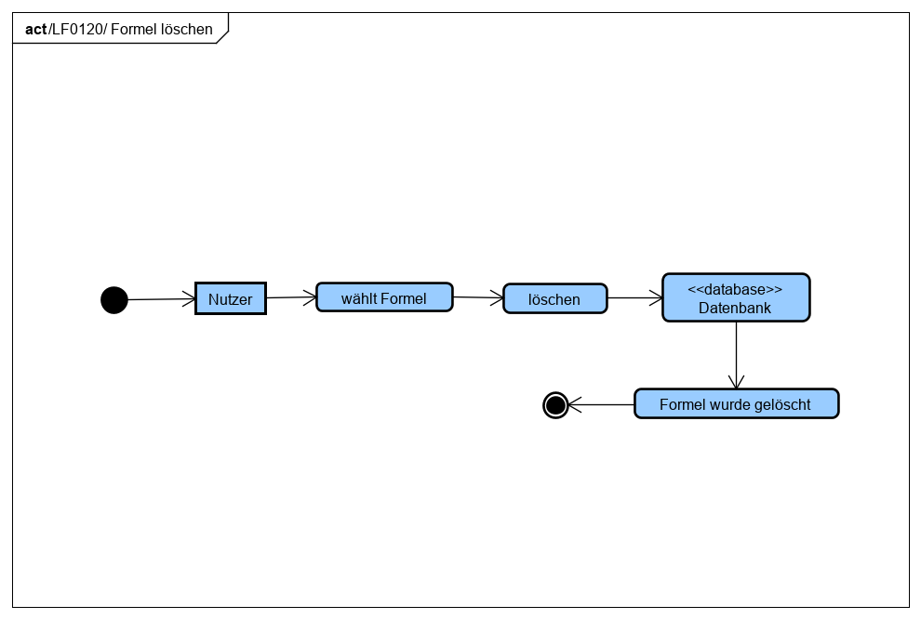

### /LF0130/ Formeln auflisten

#### Funktionsdefinition

|  |  |  |  |
| --- | --- | --- | --- |
| **Funktion** | **Nutzen** | **Aufwand** | **Must Have/**  **Should Have/**  **Nice to Have** |
| |  |  | | --- | --- | | Use Case | Beschreibung | | Name | Formeln auflisten | | Art | Anwendungsfall | | Kurzbeschreibung | Der Administrator kann alle seine Funktionen sehen. | | Auslöser | Der Administrator möchte seine Formeln sehen. | | Ergebnis | Der Administrator sieht seine Funktionen. | | Akteur | Administrator | | Daten | * Formeln | | Vorbedingung | Es müssen bereits Formeln bestehen. | | Nachbereitung | Es können Formeln ausgewählt werden. | | Vorgang | Der angemeldete Administrator drückt auf den „Werte“-Button. Daraufhin werden ihm alle bestehenden Formeln angezeigt. | | Hoch | Gering | Must Have |

#### Aktivitätsdiagramm

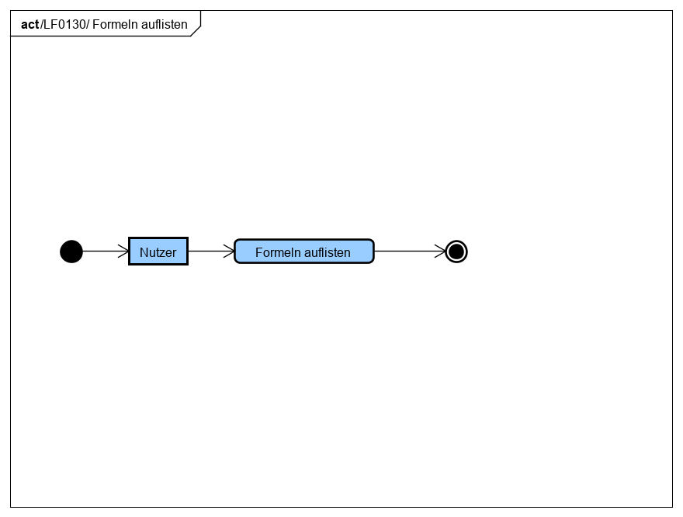

### /LF0140/ Filter anlegen

#### Funktionsdefinition

|  |  |  |  |
| --- | --- | --- | --- |
| **Funktion** | **Nutzen** | **Aufwand** | **Must Have/**  **Should Have/**  **Nice to Have** |
| |  |  | | --- | --- | | Use Case | Beschreibung | | Name | Filter anlegen | | Art | Anwendungsfall | | Kurzbeschreibung | Der Administrator kann die Ausgabe Daten ändern, um nur noch die Informationen zu erhalten die er tatsächlich sehen möchte. | | Auslöser | Der Administrator möchte andere Daten angezeigt bekommen dies passiert durch das anpassend er Filter. | | Ergebnis | Der Administrator erhält neue Daten, welche sich aus der Kombination on werten erschließt. | | Akteur | Administrator | | Daten | * Name * Werte bzw. Formeln welche als Filter verwendet werden sollen | | Vorbedingung | Es müssen Werte gegeben sein. | | Nachbereitung | Es können immer neue Formeln erstellt werden bzw. alte gelöscht werden. | | Vorgang | Der angemeldete Administrator drückt nun auf der Website auf den „Übersicht“ Button. Auf dieser Seite legt er nun einen neuen Filter an. Dazu sucht er einen Namen für den neuen Filter aus und drückt anschließend auf „Filter hinzufügen“. | | Mittel | Hoch | Must Have |

#### Aktivitätsdiagramm

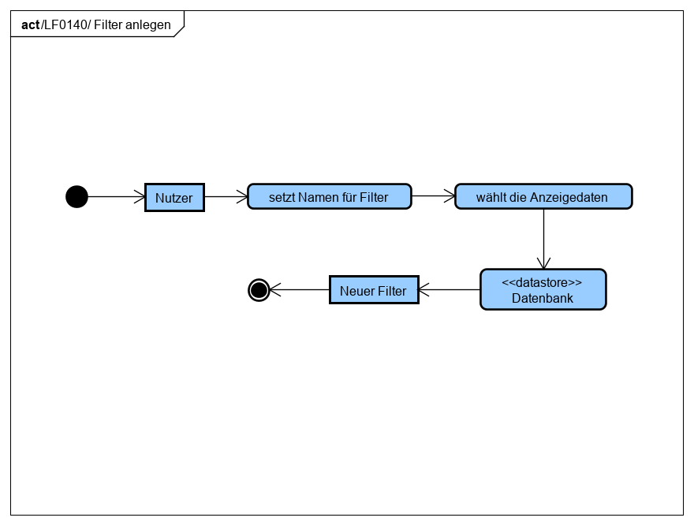

### /LF0150/ Filter entfernen

#### Funktionsdefinition

|  |  |  |  |
| --- | --- | --- | --- |
| **Funktion** | **Nutzen** | **Aufwand** | **Must Have/**  **Should Have/**  **Nice to Have** |
| |  |  | | --- | --- | | Use Case | Beschreibung | | Name | Filter entfernen | | Art | Anwendungsfall | | Kurzbeschreibung | Der Administrator kann einen Filter löschen. | | Auslöser | Der Administrator will einen Filter löschen da er diesen nicht mehr benötigt. | | Ergebnis | Der Administrator hat einen Filter gelöscht und erhält dem entsprechend weniger Information. | | Akteur | Administrator | | Daten | * Der Filter | | Vorbedingung | Es muss ein Filter existieren. | | Nachbereitung | Es können neue Filter erstellt werden. | | Vorgang | Der angemeldete Administrator drückt nun auf der Website auf den „Übersicht“ Button. Auf dieser Seite löscht er nun einen Filter. | | Mittel | gering | Must Have |

#### Aktivitätsdiagramm

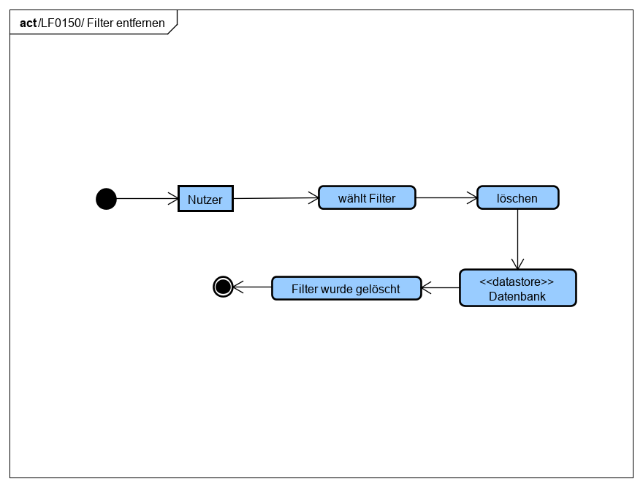

### /LF0160/ Filter bearbeiten

#### Funktionsdefinition

|  |  |  |  |
| --- | --- | --- | --- |
| **Funktion** | **Nutzen** | **Aufwand** | **Must Have/**  **Should Have/**  **Nice to Have** |
| |  |  | | --- | --- | | Use Case | Beschreibung | | Name | Filter bearbeiten | | Art | Anwendungsfall | | Kurzbeschreibung | Der Administrator kann den Output an Daten eines Filters ändern. | | Auslöser | Der Administrator möchte einen Filter ändern. | | Ergebnis | Der Filter liefert andere Werte. | | Akteur | Administrator | | Daten | * Neue Filtereigenschaften | | Vorbedingung | Es müssen Werte gegeben sein und ein Filter, der überarbeitet werden soll. | | Nachbereitung | Der Filter kann weitere male geändert werden. | | Vorgang | Der angemeldete Administrator drückt nun auf der Website auf den „Übersicht“ Button. Auf dieser Seite sieht er nun bei einem Filter alle Werte und Formeln, die für den Filter anwählbar sind. Aus diesen Werten und Formeln baut sich der Admin seine Wunsch Kombination aus Werten. | | Hoch | Mittel | Should Have |

#### Aktivitätsdiagramm

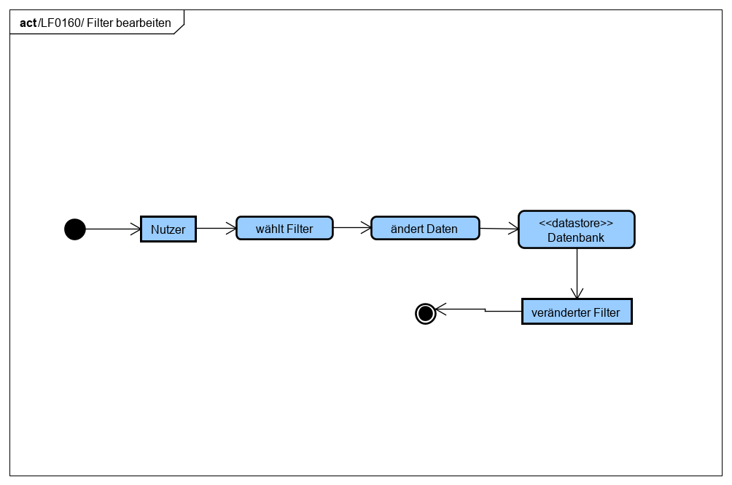

### /LF0170/ Filter auflisten

#### Funktionsdefinition

|  |  |  |  |
| --- | --- | --- | --- |
| **Funktion** | **Nutzen** | **Aufwand** | **Must Have/**  **Should Have/**  **Nice to Have** |
| |  |  | | --- | --- | | Use Case | Beschreibung | | Name | Filter auflisten | | Art | Anwendungsfall | | Kurzbeschreibung | Der Administrator kann alle seine vorhandenen Filter sehen. | | Auslöser | Der Admin möchte wissen welche Filter er besitz. | | Ergebnis | Der Administrator erhält eine Liste mit allen seinen Filtern. | | Akteur | Administrator | | Daten | * Die Filter | | Vorbedingung | Es müssen Filter vorhanden sein. | | Nachbereitung | Er kann mit den gegebenen Filtern weiterarbeiten. | | Vorgang | Der angemeldete Administrator kann nun auf der Website auf den „Übersicht“ Button drücken. Auf dieser Seite sieht er nun alle vorhandenen Filter. | | Hoch | Mittel | Must Have |

#### Aktivitätsdiagramm

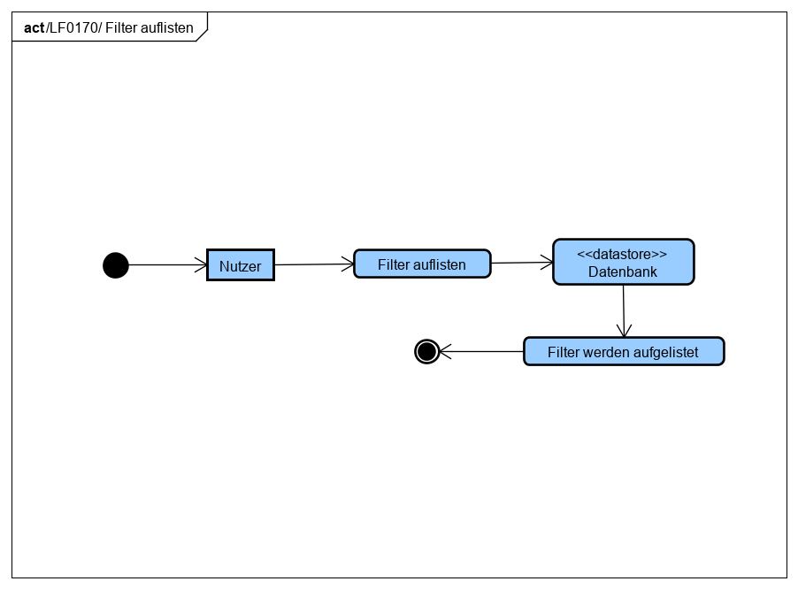

### /LF0180/ Payroll abrufen

#### Funktionsdefinition

|  |  |  |  |
| --- | --- | --- | --- |
| **Funktion** | **Nutzen** | **Aufwand** | **Must Have/**  **Should Have/**  **Nice to Have** |
| |  |  | | --- | --- | | Use Case | Beschreibung | | Name | Payroll abrufen | | Art | Anwendungsfall | | Kurzbeschreibung | Der Administrator kann sich vergangene Payrolls anzeigen lassen. | | Auslöser | Der Administrator möchte alle Payrolls seines Restaurants der Vergangenheit sehen. | | Ergebnis | Der Administrator sieht eine Liste mit seinen Payrolls. | | Akteur | Administrator | | Daten | * Liste der Payrolls | | Vorbedingung | Es müssen Payrolls vorhanden sein. | | Nachbereitung | Er kann die Liste an Payrolls auslesen. | | Vorgang | Der angemeldete Administrator drückt auf den „Payroll“ Button. Anschließend erhält er eine Übersicht über alle Payrolls in den verschiedenen Restaurants | | Hoch | Mittel | Must Have |

#### Aktivitätsdiagramm

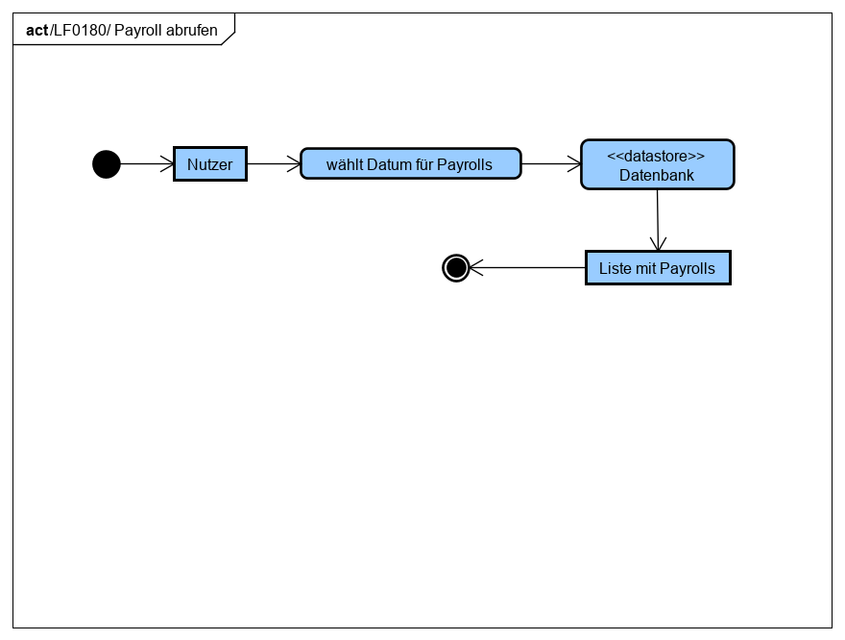

### /LF0190/ Payroll Einträge eintragen

#### Funktionsdefinition

|  |  |  |  |
| --- | --- | --- | --- |
| **Funktion** | **Nutzen** | **Aufwand** | **Must Have/**  **Should Have/**  **Nice to Have** |
| |  |  | | --- | --- | | Use Case | Beschreibung | | Name | Payrolls eintragen | | Art | Anwendungsfall | | Kurzbeschreibung | Der Administrator gibt die Werte für eine Payroll ein. | | Auslöser | Der Administrator möchte gerne einen Eintrag in die Payroll tätigen. | | Ergebnis | Es existiert eine neue Payroll im System. | | Akteur | Administrator | | Daten | * Wer * Wann * Wie viel Geld | | Vorbedingung | Der Administrator muss die nötigen Daten in Erfahrung bringen. | | Nachbereitung | Payroll Einträge können geändert werden. | | Vorgang | Der angemeldete Administrator geht auf die „Payroll“ Seite, um auf dieser in einem Restaurant an dem richtigen Datum zur richtigen Payroll den richtigen Betrag anzulegen. | | Hoch | Hoch | Must Have |

#### Aktivitätsdiagramm

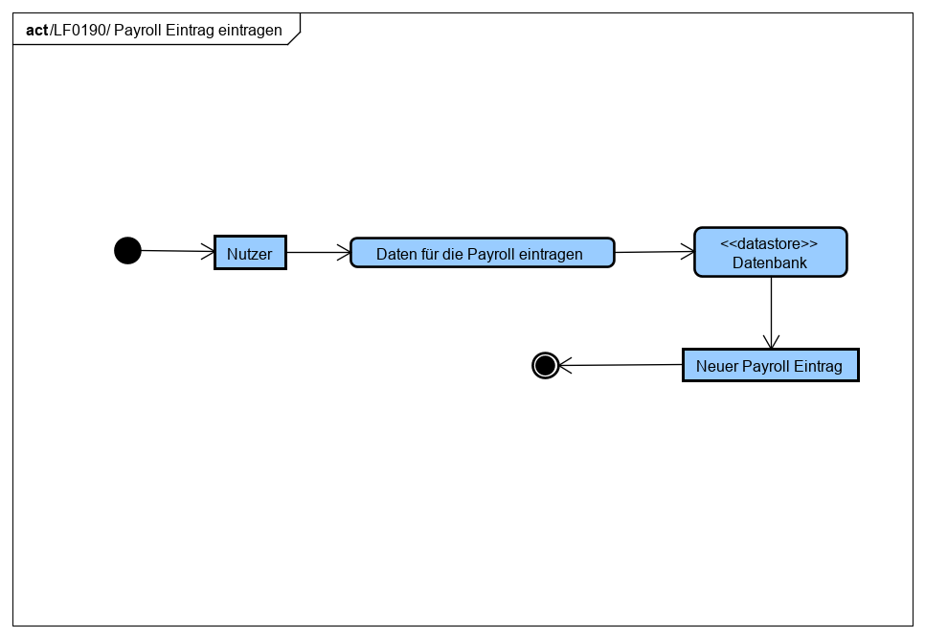

### /LF0200/ Payroll Einträge löschen

#### Funktionsdefinition

|  |  |  |  |
| --- | --- | --- | --- |
| **Funktion** | **Nutzen** | **Aufwand** | **Must Have/**  **Should Have/**  **Nice to Have** |
| |  |  | | --- | --- | | Use Case | Beschreibung | | Name | Payroll Einträge löschen | | Art | Anwendungsfall | | Kurzbeschreibung | Der Administrator kann einen Payroll Eintrag löschen. | | Auslöser | Der Administrator möchte eine Payroll Eintrag nicht mehr im System haben. | | Ergebnis | Ein Payroll Eintrag wurde aus dem System gelöscht. | | Akteur | Administrator | | Daten | * Name des Payroll Eintrags | | Vorbedingung | Es muss eine Payroll vorhanden sein. | | Nachbereitung | Es können noch weitere Payroll Einträge gelöscht werden. | | Vorgang | Der angemeldete Administrator geht auf die „Payroll“ Seite, auf dieser werden ihm nun die Payrolls angezeigt in dem er rechts auf den „Mülleimer“ Button drückt löscht er nun die einzelnen Payrolls. | | Hoch | Gering | Must Have |

#### Aktivitätsdiagramm

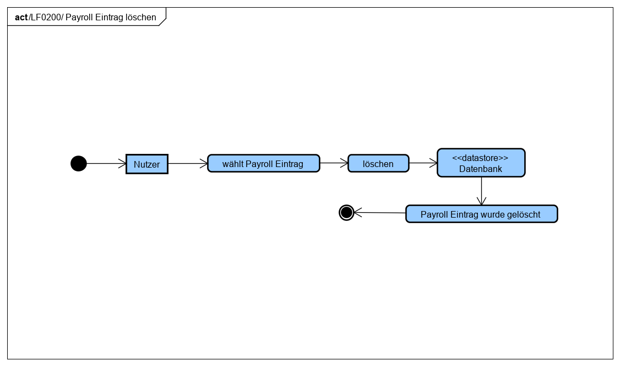

### /LF0210/ Payroll Spalte anzeigen

#### Funktionsdefinition

|  |  |  |  |
| --- | --- | --- | --- |
| **Funktion** | **Nutzen** | **Aufwand** | **Must Have/**  **Should Have/**  **Nice to Have** |
| |  |  | | --- | --- | | Use Case | Beschreibung | | Name | Payroll Spalte anzeigen | | Art | Anwendungsfall | | Kurzbeschreibung | Der Administrator kann sich seine Payrolls in Spalten anzeigen lassen. | | Auslöser | Der Administrator möchte seine Payrolls angezeigt bekommen. | | Ergebnis | Der Administrator bekommt eine Liste aus allen seinen Payrolls. | | Akteur | Administrator | | Daten | * Die Payrolls | | Vorbedingung | Es müssen Payrolls vorhanden sein. | | Nachbereitung | Die Payrolls können gelöscht werden. | | Vorgang | Der angemeldete Administrator geht auf die „Payroll“ Seite, auf dieser werden ihm nun die Payrolls angezeigt. | | Hoch | Mittel | Must Have |

#### Aktivitätsdiagramm

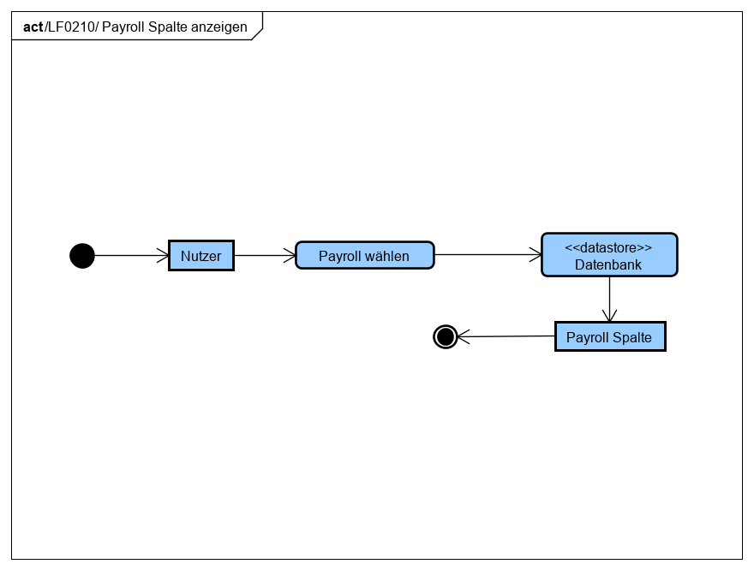

### /LF0220/ Payroll Spalte hinzufügen

#### Funktionsdefinition

|  |  |  |  |
| --- | --- | --- | --- |
| **Funktion** | **Nutzen** | **Aufwand** | **Must Have/**  **Should Have/**  **Nice to Have** |
| |  |  | | --- | --- | | Use Case | Beschreibung | | Name | Payroll Spalte hinzufügen | | Art | Anwendungsfall | | Kurzbeschreibung | Der Administrator kann eine neue Payroll Spalte hinzufügen | | Auslöser | Der Administrator hätte gerne eine neue Spalte, um einen neuen Datensatz für seine Löhne zu erhalten. | | Ergebnis | Der Administrator hat eine neue Payroll Spalte. | | Akteur | Administrator | | Daten | * Name der Spalte | | Vorbedingung | Der Administrator muss wissen wie er die Spalte nennen will. | | Nachbereitung | Der Administrator kann diese Spalte wieder löschen. | | Vorgang | Der angemeldete Administrator geht auf die „Payroll“ Seite, auf dieser werden ihm nun die Payrolls angezeigt. In dem er rechts auf den „Wert hinzufügen“-Button drückt während er links, den Wert benannt hat fügt er nun die einzelnen Payroll Spalte hinzu. | | Hoch | Hoch | Must Have |

#### Aktivitätsdiagramm

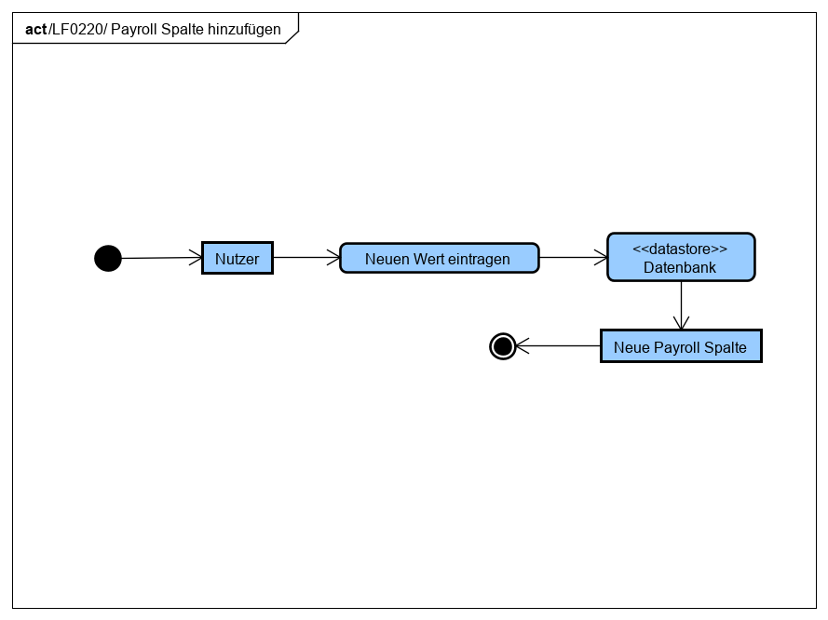

### /LF0230/ Payroll Spalte löschen

#### Funktionsdefinition

|  |  |  |  |
| --- | --- | --- | --- |
| **Funktion** | **Nutzen** | **Aufwand** | **Must Have/**  **Should Have/**  **Nice to Have** |
| |  |  | | --- | --- | | Use Case | Beschreibung | | Name | Payroll Spalte löschen | | Art | Anwendungsfall | | Kurzbeschreibung | Der Administrator kann eine Payroll Spalte löschen. | | Auslöser | Der Administrator benötigt eine Payroll Spalte nicht mehr. | | Ergebnis | Es ist eine Payroll Spalte weniger im System. | | Akteur | Administrator | | Daten | * Name der Spalte | | Vorbedingung | Es muss eine Payroll Spalte existieren. | | Nachbereitung | Es können neue Spalten erstellt werden. | | Vorgang | Der angemeldete Administrator geht auf die „Payroll“ Seite, auf dieser werden ihm nun die Payrolls angezeigt in dem er rechts auf den „Mülleimer“ Button drückt kann er nun die einzelnen Payrolls löschen. | | Mittel | Gering | Must Have |

#### Aktivitätsdiagramm

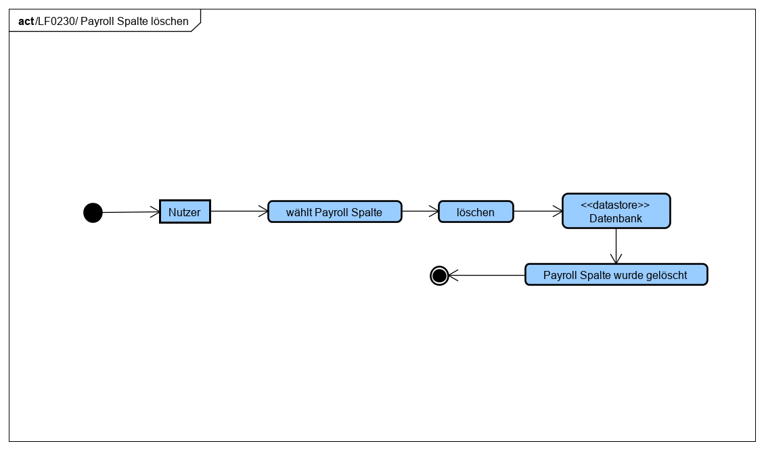

### /LF0240/ Email abrufen

#### Funktionsdefinition

|  |  |  |  |
| --- | --- | --- | --- |
| **Funktion** | **Nutzen** | **Aufwand** | **Must Have/**  **Should Have/**  **Nice to Have** |
| |  |  | | --- | --- | | Use Case | Beschreibung | | Name | Email abrufen | | Art | Anwendungsfall | | Kurzbeschreibung | Der Administrator kann sich eine E-Mail von dem Tagesgeschehens schicken lassen. | | Auslöser | Der Administrator will wissen was der Tagesstand ist. | | Ergebnis | Der Administrator erhält eine E-Mail mit den Daten des Tages. | | Akteur | Administrator | | Daten | * Uhrzeit * Filter & Werten * Betreff * Beschreibung * Empfänger | | Vorbedingung | Es müssen Werte über den Tag eingetragen worden sein. | | Nachbereitung | Der Administrator kann das Inhaltliche Template für weitere E-Mail ändern. | | Vorgang | Der Administrator geht auf die „Email Einstellungen“ Seite auf dieser wählt er dann die Uhrzeit den Betreff und zwei Filter Plus einer Beschreibung aus. Er drückt nun auf „speichern“. Ein darunter gibt der Administrator auch noch die Empfänger angeben. | | Hoch | Mittel | Must Have |

#### Aktivitätsdiagramm

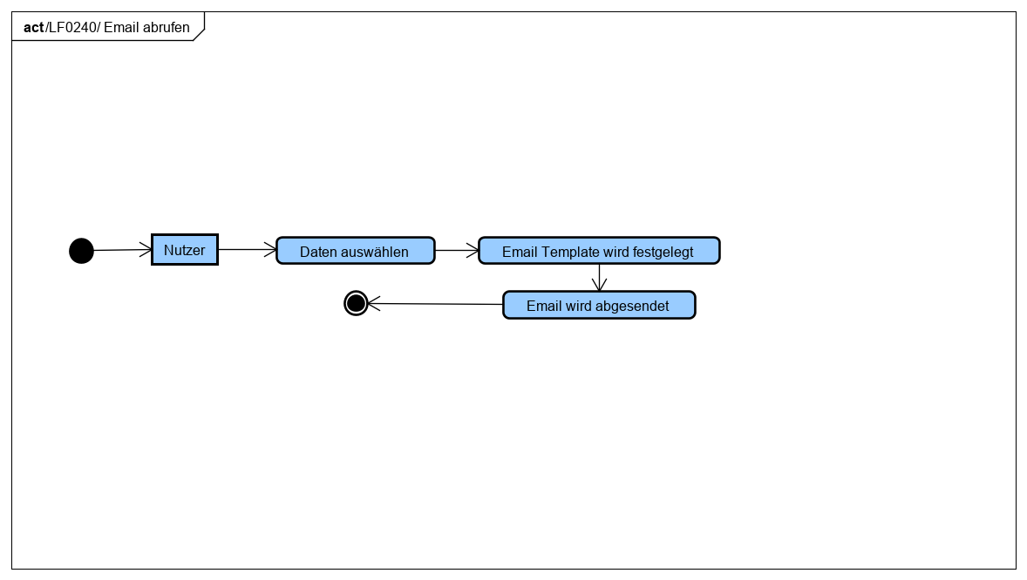

### /LF0250/ Email Template ändern

#### Funktionsdefinition

|  |  |  |  |
| --- | --- | --- | --- |
| **Funktion** | **Nutzen** | **Aufwand** | **Must Have/**  **Should Have/**  **Nice to Have** |
| |  |  | | --- | --- | | Use Case | Beschreibung | | Name | Email Template ändern | | Art | Anwendungsfall | | Kurzbeschreibung | Der Administrator kann den Inhaltlichen umfang seiner E-Mail bestimmen. | | Auslöser | Der Administrator möchte andere Werte erhalten. | | Ergebnis | Der Administrator bekommt eine E-Mail mit anderem Inhalt. | | Akteur | Administrator | | Daten | * Uhrzeit * Filter * Betreff * Beschreibung * Empfänger | | Vorbedingung | Es müssen Filter und ein E-Mail Template vorhanden sein. | | Nachbereitung | Der Administrator kann diese Einstellungen jederzeit ändern. | | Vorgang | Der Administrator geht auf die „Email Einstellungen“-Seite auf dieser wählt er dann die Uhrzeit, den Betreff und zwei Filter Plus einer Beschreibung aus und überschreibt sie. Er drückt nun auf „speichern“. | | Mittel | Hoch | Must Have |

#### Aktivitätsdiagramm

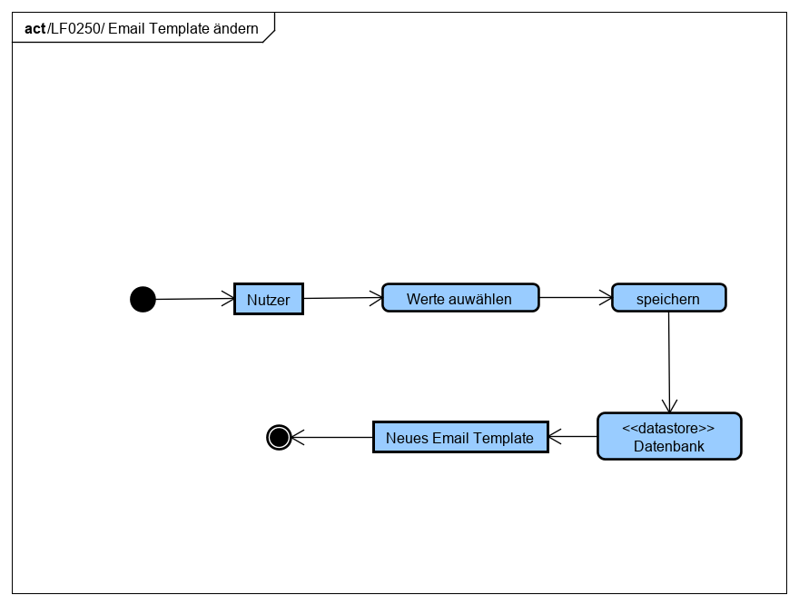

### /LF0260/ Daten downloaden

#### Funktionsdefinition

|  |  |  |  |
| --- | --- | --- | --- |
| **Funktion** | **Nutzen** | **Aufwand** | **Must Have/**  **Should Have/**  **Nice to Have** |
| |  |  | | --- | --- | | Use Case | Beschreibung | | Name | Daten downloaden | | Art | Anwendungsfall | | Kurzbeschreibung | Der Administrator kann sich die Daten über einen definierten Zeitraum ausgeben lassen. | | Auslöser | Der Administrator möchte Informationen erhalten darum will er sich Daten aus einem bestimmten Zeitraum holen diese kann er sich herunterladen. | | Ergebnis | Der Administrator erhält eine Datei mit allen eingegebenen Informationen über einen von ihm festgelegten Zeitraum. | | Akteur | Administrator | | Daten | * Welche Art (UTC, Aufgelaufene) * Datum * Restaurants * Filter | | Vorbedingung | Es müssen Daten gesammelt worden sein. | | Nachbereitung | Man kann seine Daten abändern, um andere Zeiträume abzudecken. | | Vorgang | Der Administrator wählt zwischen Aufgelaufenen Daten oder UTC aus. Dementsprechend muss er auf die Seiten gehen, auf dieser wählt er nun nur den Zeitraum und welches Restaurant inkludiert werden sollen aus. Anschließend drückt er nur noch auf den „Download“-Button nun lädt er ein PDF mit seinen Daten herunter. | | Hoch | Hoch | Should Have |

#### Aktivitätsdiagramm

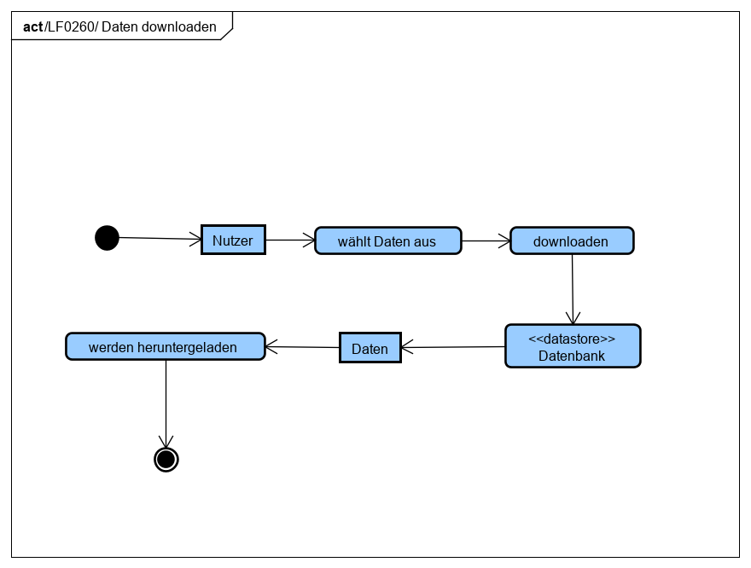

## Mitarbeiter Funktionen

Die Mitarbeiter Funktionen beschreiben jegliche Aktion, welche die Mitarbeiter anhand ihrer verliehenen Rechte durchführen können.

### /LF1010/ Mitarbeiter anmelden

#### Funktionsdefinition

|  |  |  |  |
| --- | --- | --- | --- |
| **Funktion** | **Nutzen** | **Aufwand** | **Must Have/**  **Should Have/**  **Nice to Have** |
| |  |  | | --- | --- | | Use Case | Beschreibung | | Name | Mitarbeiter anmelden | | Art | Anwendungsfall | | Kurzbeschreibung | Der Mitarbeiter kann sich mit seinen Daten einloggen. | | Auslöser | Der Mitarbeiter möchte sich in das System einloggen. | | Ergebnis | Der Mitarbeiter ist im System angemeldet und kann seinen Rechten entsprechend agieren. | | Akteur | Mitarbeiter | | Daten | * Benutzername oder E-Mail-Adresse * Passwort | | Vorbedingung | Der Mitarbeiter muss seine Log-In Daten wissen. | | Nachbereitung | Der Mitarbeiter kann sich jederzeit abmelden. | | Vorgang | Der Nutzer drückt auf den „Anmelden“-Button und wird anschließend auf das „Anmelden“-Formular weitergeleitet. Das Formular füllt er nun und drückt auf den „anmelden“-Button | | Hoch | Gering | Must Have |

#### Aktivitätsdiagramm

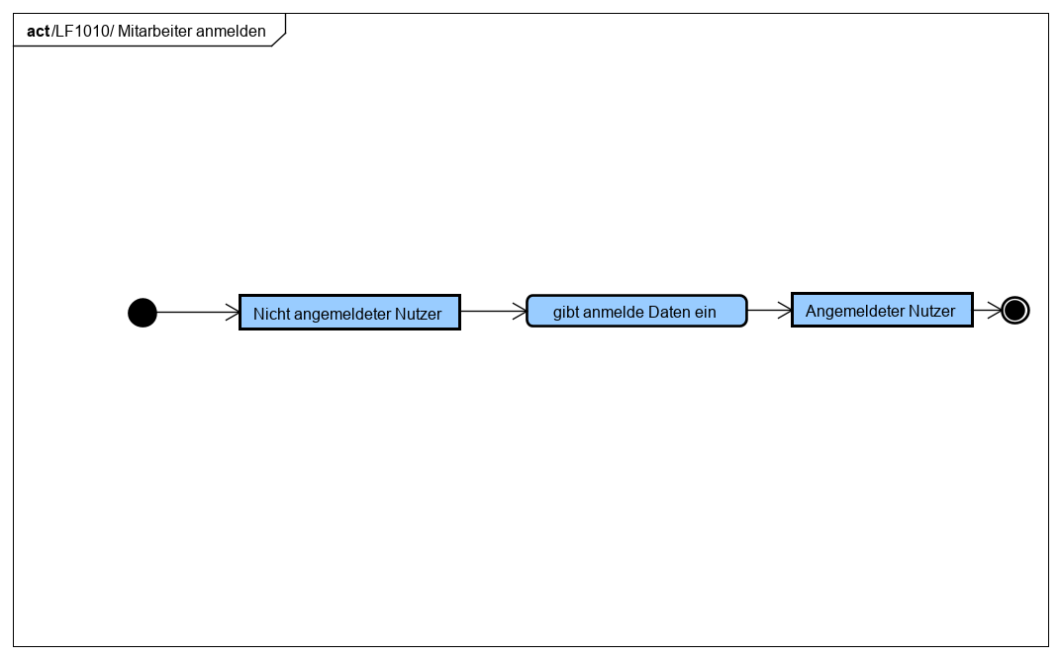

### /LF1020/ Mitarbeiter abmelden

#### Funktionsdefinition

|  |  |  |  |
| --- | --- | --- | --- |
| **Funktion** | **Nutzen** | **Aufwand** | **Must Have/**  **Should Have/**  **Nice to Have** |
| |  |  | | --- | --- | | Use Case | Beschreibung | | Name | Mitarbeiter abmelden | | Art | Anwendungsfall | | Kurzbeschreibung | Der Mitarbeiter kann sich jederzeit abmelden. | | Auslöser | Der Mitarbeiter hat seine Arbeit beendet und möchte sich aus dem System austragen. | | Ergebnis | Der Mitarbeiter ist auf der Anmelde Seite und nicht mehr im System angemeldet. | | Akteur | Mitarbeiter | | Daten | Es werden keine zusätzlichen Daten benötigt. | | Vorbedingung | Der Mitarbeiter muss angemeldet gewesen sein. | | Nachbereitung | Der Mitarbeiter kann sich wieder anmelden. | | Vorgang | Der Nutzer muss auf den „Abmelden“-Button drücken. Abschließend bekomm er wieder die Default-Ansicht der Website. | | Hoch | Gering | Must Have |

#### Aktivitätsdiagramm

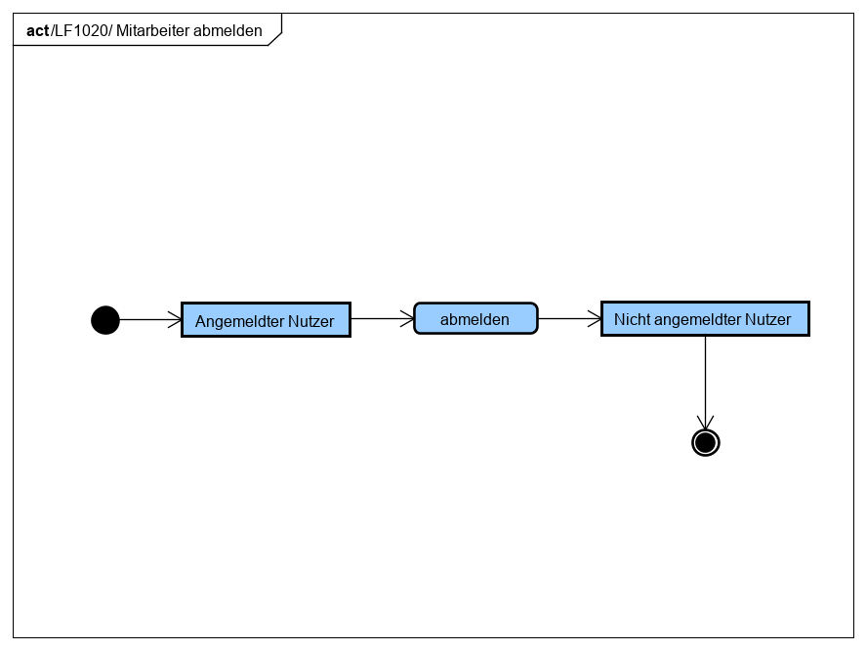

### /LF1030/ Benutzergruppenrechte anwenden

#### Funktionsdefinition

|  |  |  |  |
| --- | --- | --- | --- |
| **Funktion** | **Nutzen** | **Aufwand** | **Must Have/**  **Should Have/**  **Nice to Have** |
| |  |  | | --- | --- | | Use Case | Beschreibung | | Name | Benutzergruppenrechte anwenden | | Art | Anwendungsfall | | Kurzbeschreibung | Jeder Benutzer wird bei der Registrierung, welche von ihrem Admin durchgeführt wird, einer Benutzergruppe zugewiesen. Anhand dieser Benutzergruppe können die Mitarbeiter die Funktionen eines Admins ausführen. | | Auslöser | Die Mitarbeiter müssen arbeiten. | | Ergebnis | Die Mitarbeiter können Local Admin verwenden. | | Akteur | Mitarbeiter  Administrator | | Daten | * Mitarbeiter * Benutzergruppe * Filiale | | Vorbedingung | Es muss eine Lizenz von den Sysadmins vergeben worden sein. | | Nachbereitung | Der Admin kann einem Benutzer eine andere Benutzergruppe zuweisen. | | Vorgang | Sofern der Nutzer die nötigen Rechte besitzt wählt er die für ihn freigehaltenen Funktionen aus. | | Mittel | Mittel | Must Have |

#### Aktivitätsdiagramm

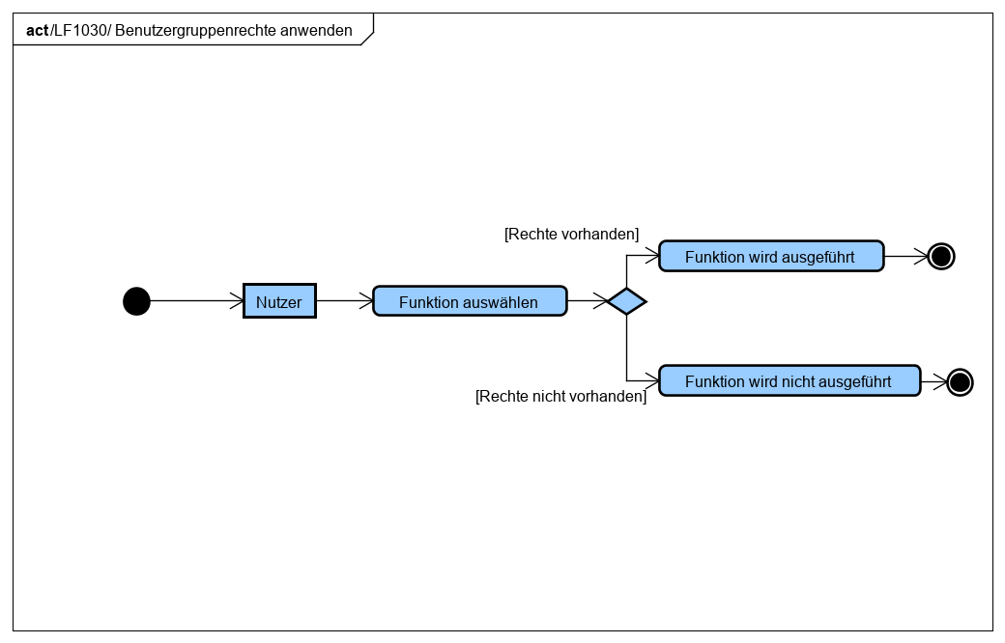

## Sysadmin Funktionen

Die Sysadmin Funktionen beschreiben alle Funktionen, die die System Administratoren ausführen können.

### /LF2010/ Lizenz verteilen

#### Funktionsdefinition

|  |  |  |  |
| --- | --- | --- | --- |
| **Funktion** | **Nutzen** | **Aufwand** | **Must Have/**  **Should Have/**  **Nice to Have** |
| |  |  | | --- | --- | | Use Case | Beschreibung | | Name | Lizenz verteilen | | Art | Anwendungsfall | | Kurzbeschreibung | Der Sysadmin kann einer Filiale eine Lizenz geben. Mit dieser Lizenz kann die Filiale unsere Software verwenden. | | Auslöser | Die Filiale möchte mit dem System arbeiten. | | Ergebnis | Die Filiale kann mit unserem System arbeiten. | | Akteur | Sysadmins  Administrator | | Daten | * Filiale * Lizenz-Key * Admin Daten | | Vorbedingung | Die Lizenzkosten müssen gedeckt sein. | | Nachbereitung | Es gibt keine folgenden Aktionen. | | Vorgang | Die Systemadministratoren geben dem Filialleiter einen Key, welchen er auf der Website eingeben kann um anschließend Einstellungen für den Administrator zu treffen. | | Hoch | Gering | Must Have |

#### Aktivitätsdiagramm

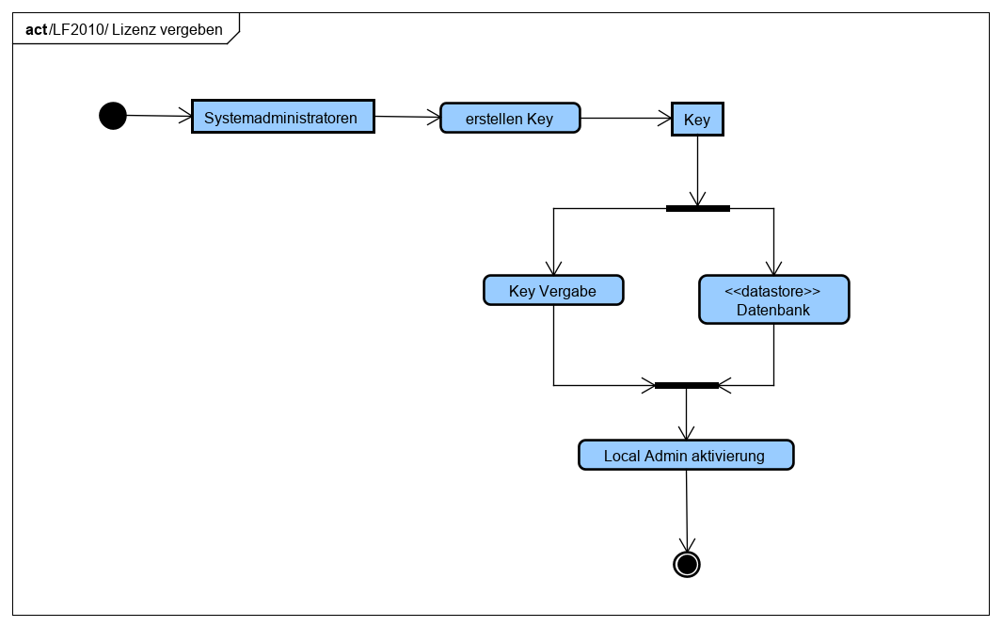

# Produktdaten

Folgende Daten sind vom Nutzer/System nötig, um die Sicherheit und die Funktionalität zu gewährleisten.

## /LD010/ Benutzerdaten

Vom Benutzer eingegeben:

* Benutzername
* Passwort (verschlüsselt)
* E-Mail-Adresse
* Benutzergruppe (Rechte)

## /LD020/ Payroll Änderung

Vom Benutzer/Gruppenadministrator eingegeben:

* Gehaltsgruppe
* Datum
* Änderungsdatum

## /LD030/ Gehaltsgruppe

* Name der Gruppe

## /LD040/ Gruppendaten

Vom Administrator eingegeben:

* Gruppenname
* Gruppenbeschreibung
* Rechte der Gruppenteilnehmer

## /LD050/ Werte-/Formeldaten

Vom Administrator wird folgendes eingegeben:

* Filter
* Spalten (-namen)
* Restaurant
* Datum

## /LD060/ Einträge

Für Einträge von Mitarbeitern werden folgende Date verlangt:

* Name
* Datum
* Wert
* Restaurant Nummer

## Entity Relation Model



# Produktleistungen

Die Filialen sollten durch Local Admin schnellst möglich die Gelegenheit erhalten ihre Daten zu verwalten und diese zur Planung und andere Verfahren verwenden. Um den potenziellen Nutzern Local Admin näher zu bringen, müssen bestimmte Leistungsanforderungen gegeben sein.

## Verfügbarkeit

Die Webapplikation soll 7 Tage der Woche, 24 Stunden am Tag erreichbar sein.

## Erleichterte Planung

Durch die erhaltenen Daten, welche durch die konstante Verwendung des Tools zustande kommen, können zukünftige Unregelmäßigkeiten verhindert bzw. ausgeglichen werde.

## Effizientere Arbeitsvorgänge

Durch die Konnektivität, Schnelligkeit und Übersichtlichkeit der Applikation sind lange Such Aktionen in Akten nicht mehr so präsent da man diese Daten auch aus dem System durch das einfache Eingeben eines Datums und des Datensatzes auslesen kann. Dazu wir der Papierverbrauch voraussichtlich um 20% verringert.

# Benutzerschnittstelle

## Login

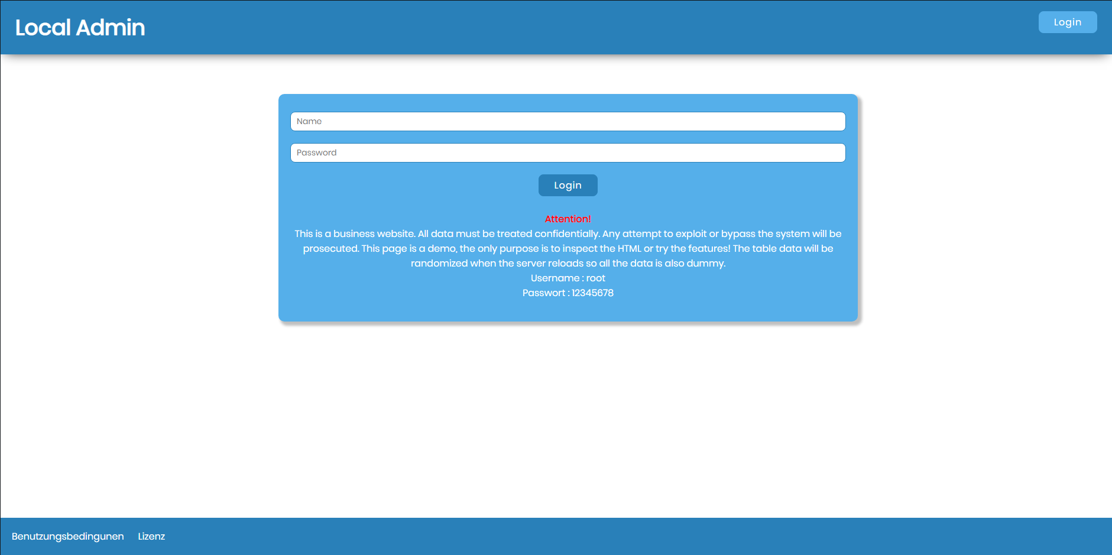

## Home

## Fehlende Beiträge

## Bankdaten

## Benutzer

## Gruppen

## Werte

## Restaurants

## Reports

## Übersicht

## Payroll

## Berichte

## Aufgelaufen

## Email Einstellungen

## UTC

# Qualitätsbestimmung

Die Qualitätsbestimmung besagt was an diesem Projekt wichtig ist bzw. auf was besonderes Augenmerk gelegt wird.

## Unterstützung

Die Unterstützung beschreibt die Unterstützung, welche von dem Entwicklerteam in Hinsicht der Support und Bug Reports anbelangt.

## Zuverlässigkeit

Die Zuverlässigkeit ist ein sehr wichtiges Kriterium, da man immer und überall auf seine Planung zugreifen möchte daher sollte dies auch gewährleistet werden können.

## Einfachheit

Die Einfachheit ist uns wichtig, da jeder diese Webapplikation benutzen können sollte. Daher sollte kein Nutzer länger als 30 Sekunden benötigen, um sich auf der Website zurecht zu finden bzw. diese benutzen zu können.

## Effizienz

Die Effizienz beschreibt wie effektiv der Nutzer auf der Webapplikation z.B. Task verändern kann und mit diesen arbeitet.

|  |  |  |  |  |
| --- | --- | --- | --- | --- |
| Produktqualität | Sehr gut | Gut | Normal | Nicht relevant |
| Unterstützung |  |  | X |  |
| Zuverlässigkeit | X |  |  |  |
| Einfachheit |  | X |  |  |
| Effizienz | X |  |  |  |
| Performance |  |  | X |  |

# Globale Testfälle

Hier werden theoretische Fälle, der Verwendung, des Produkts vorgestellt

## /T010/ Einsteigen & Erste Schritte

### Szenario

Der Filialleiter Max Mustermann sucht eine Verwaltungssoftware für seine Filialen. Er erfährt von einem Kontakt von Local Admin (siehe nun /T050/ Lizenz verteilen).

Max hat eine Lizenz und meldet sich auf Local Admin an (/LF1010/ Mitarbeiter anmelden). Nun ändert Max das Standardpasswort (/LF0010/ Passwort ändern). Max erstellt nun seine Mitarbeiter und lässt sich diese anzeigen (/LF0020/ Mitarbeiter Anzeigen). Max sieht sich die Mitarbeiterdaten von seinem Mitarbeiter XY an, um seine E-Mail-Adresse in Erfahrung zu bringen (/LF0030/ Mitarbeiterdaten abrufen).

Max erstellt eine Benutzergruppe (/LF0050/ Benutzergruppe erstellen) damit seine Mitarbeiter Beiträge erstellen können (/LF1030/ Benutzergruppenrechte anwenden & /LF0190/ Payroll Einträge eintragen). Bei dem Erstellen der Payroll ist Max aufgefallen das er gerne Werte & Formeln hätte. Max erstellt nun Werte (/LF0080/ Werte anlegen). Aus der erstellten Werten lässt er sich nun einen Wert mittels selbst definierter Formel (/LF0110/ Formel anlegen) ausgeben.

Max merkt das die Ansicht der Daten zu unübersichtlich wird daher erstellt er sich einen Filter (/LF0140/ Filter anlegen) um nur noch, die für ihn relevanten Daten, zu sehen.

Nachdem Max jetzt eine schöne Übersicht seiner Daten besitzt möchte er eine neue Datenspalte erstellen (/LF0220/ Payroll Spalte hinzufügen).

Max ist zufrieden und meldet sich ab (/LF1020/ Mitarbeiter abmelden).

### Use Case

### 

## /T020/ Weitere Schritte

### Szenario

Max hat seinen Mitarbeiter XY entlassen dieser muss auch aus dem System entfernt werden (/LF0040/ Mitarbeiter löschen). Da sein Mitarbeiter als einziger zu einer besonderen Benutzergruppe gehört kann Max diese nun löschen (/LF0060/ Benutzergruppe löschen). Max hat durch ein Versehen eine falsche Gruppe gelöscht nun möchte er sich seine Benutzergruppen anzeigen lassen (/LF0070/ Benutzergruppen anzeigen lassen).

Max möchte seine Werte sehen (/LF0100/ Werte auflisten) und gleich darauf einen löschen welcher für ihn nicht mehr als sinnvoll erscheint (/LF0090/ Wert löschen). Als Max einen Wert gelöscht hat ist ihm eingefallen das er auch eine Formel löschen will. Er lässt sich nun seine Formeln anzeigen (/LF0130/ Formeln auflisten) und sucht sich die Formel die er nicht mehr benötig und löscht sie (/LF0120/ Formel löschen).

Max hat ein Problem mit seinem Filter, da er einen löschen möchte und einen anderen bearbeiten. Um das zu vollbringen lässt sich Max die Filter anzeigen (/LF0170/ Filter auflisten) nun löscht er den unwichtigen Filter (/LF0150/ Filter entfernen) und er bearbeitet den zu ändernden Filter (/LF0160 Filter bearbeiten).

Max lässt sich seine Payrolls anzeigen (/LF0180/ Payroll abrufen) dabei fällt ihm auf das ein Payroll Eintrag falsch eingetragen wurde und löscht diesen (/LF0200/ Payroll Eintrag löschen). Um sicherzugehen das keine Daten beschädigt wurden lässt sich Max seine Payroll Spalten anzeigen (/LF0210/ Payroll Spalte anzeigen) dabei fällt ihm eine Spalte, auf die er nicht mehr benötigt und entfernt sie (/LF0230/ Payroll Spalte löschen).

Seine Mitarbeiter und Max haben nun schon eine Zeit lang Daten eingetragen. Max lädt sich die Daten der kürzlich vergangenen Zeit herunter (/LF0260/ Daten downloaden). Doch Max ist etwas unglücklich da er nicht die aktuellen Daten einsehen kann darum erstellt er ein Email-Template (/FL0250/ E-Mail Template ändern) und lässt sich darauf eine E-Mail schicken (/LF0240/ E-Mail abrufen).

### Use Case

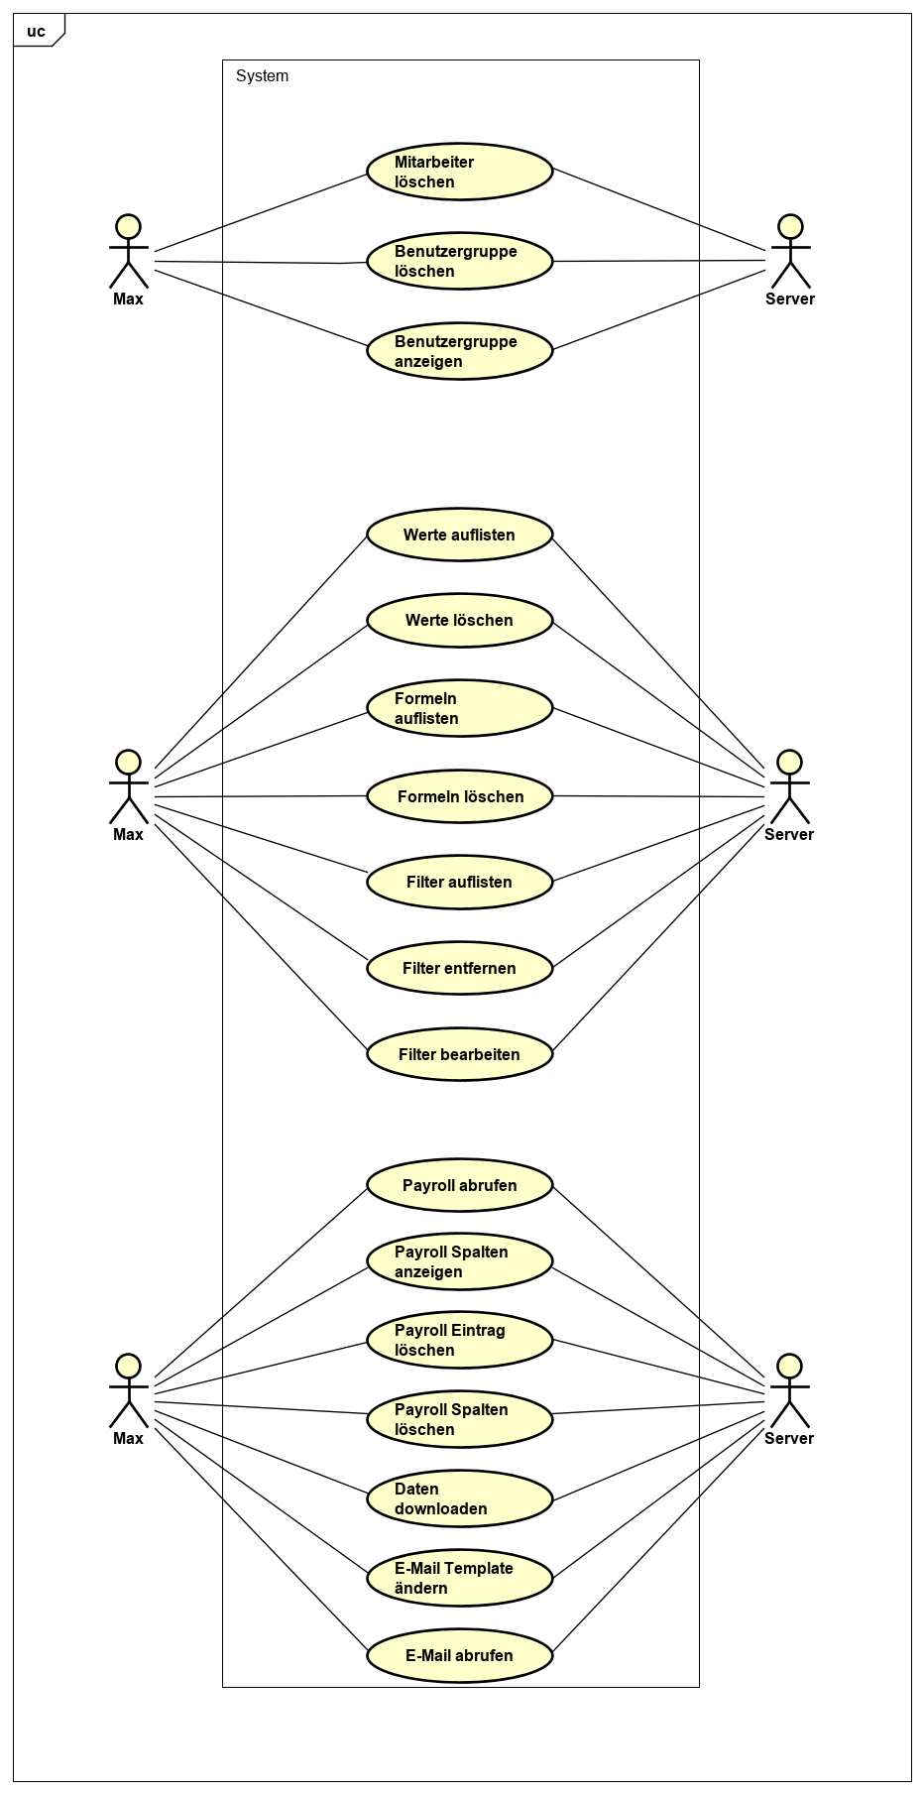

## /T030/ Systemadministrator

### Szenario

Der Filialleiter Max Mustermann schreibt einem der Sysadmins von Local Admin an.

Der Sysadmin bespricht die Einzelheiten und sofern das alles abgemacht ist erhält Max Mustermann die Lizenz (/LF2010/ Lizenz verteilen) um Local Admin verwenden zu können.

### Use Case

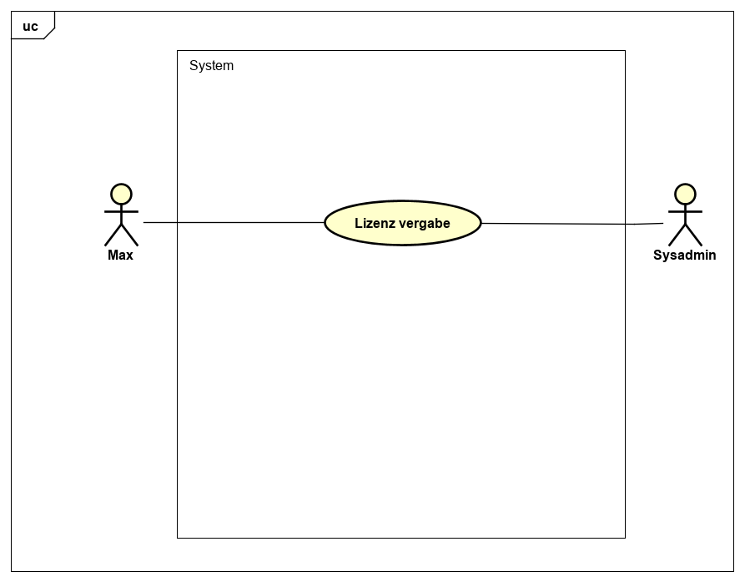

# Entwicklungsumgebung

## Hardware

Um Geräte für die Entwicklung zu nutzen, werden die folgenden Systemkomponenten benötigt:

• Intel/AMD Prozessor mit einer Single-Core Leistung von >2,0GHz

• Intel HD 4000 oder besser

• Funktionierende Netzwerkkarte oder Lan-Port

• 8GB Arbeitsspeicher oder mehr

• 400MB freier Festplattenspeicher

• Internetanschluss

## Software

Für die Entwicklung wird Maven benötigt. Zu dem Werden die Entwickler Eclipse bzw. Intellij verwenden, um das Backend zu schreiben. Diese Software soll jeweils auf dem neuesten Stand gehalten werden.

Um immer auf demselben Stand zu bleiben benutzen wir ein GitHub Repository welches den Code und alle funktionsdienlichen Komponenten beinhaltet. Auf diesen Repositorien sind unsere Arbeitsschritte dokumentiert. Um die Dokumente aktuell zu halten verwenden wir einen SharePoint.

Weiters wird Chromium oder ein beliebiger darauf basierender Browser (z.B. Opera) benötigt.

# Vertragsgegenstand

Die Entwicklung von Local Admin wird Burger King unversteuert 15400€ kosten.

|  |  |  |
| --- | --- | --- |
|  | € pro Stunde (Brutto) | Geschätzter Zeitaufwand |
| Tobias Schrottwieser | 60 | 55 Stunden |
| Nils Brugger | 85 | 60 Stunden |
| Kalian Danzer | 70 | 50 Stunden |
| Tobias Weiss | 70 | 50 Stunden |

## Lieferumfang

Das Produkt „Local Admin“ soll fehlerfrei und voll funktionsfähig als Webapplikation erreichbar sein. Es wird geliefert mit einer Lizenz für 9 Filialen, welche jeweils eine Nutzer mit Administratorrechten beinhaltet. Die Nutzer müssen sich anschließend nur noch einen Account erstellen lassen von ihrem Administrator. Sofern sie sich einen Account erstellt haben können diese anfangen zu Planen und Daten einzutragen.

# Terminplanung

## Projektstrukturplan

## Meilensteinplanung

|  |  |  |
| --- | --- | --- |
| Meilenstein | Deliverable | Datum |
| Planungsabschluss | Alle Dokumente samt vorbereitetem Projektteam und Hardware | 07.11.2019 |
| Grobentwicklung abgeschlossen | 80% der geforderten Funktionen | 20.11.2019 |
| Feinentwicklung abgeschlossen | 100% der geforderten Funktionen samt Implementierung in das Webinterface und Erstellung der Datenbank | 05.12.2019 |
| Troubleshooting | Debugging der Website und Backend Funktion | 19.12.2019 |
| Projektabschluss | Vorführung des Produkts und Abnahme durch Projektauftraggeber | 20.12.2019 |

# Glossar

|  |  |
| --- | --- |
| Begriff | Begriffsklärung |
| Sysadmin | Der „Sysadmin“ oder auch Systemadministrator ist eine Instanz des Systems welche alle Rechte hat. Jedoch hat diese im laufenden System keine Aufgabe da der Systemadministrator lediglich aus Wartungszwecken existiert. |
| Performanceproblemen | Ineffiziente Datenverwaltung bzw. interne Abläufe welche nicht das maximum der möglichen Leistung ausnutzen. |
| Daten | Unter Daten werden alle gespeicherten Daten der Nutzer bezeichnet. Da unser System relativ dynamisch ist kann der Benutzer seine einzugebenden Daten selbst bestimmen. Zum Beispiel Dienstzeiten, Ausgaben oder Einnahmen. |
| Lead-Entwickler | Der erfahrenste Programmierer, welche die Aufgaben verteilt und bei Fragen den anderen backend Entwicklern zur Seite steht. |